KHOA KỸ THUẬT VÀ CÔNG NGHỆ

**BỘ MÔN CÔNG NGHỆ THÔNG TIN**



**THỰC TẬP ĐỒ ÁN CHUYÊN NGÀNH**

**HỌC KỲ II, NĂM HỌC 2023-2024**

**TÌM HIỂU VỀ YII FRAMEWORK VÀ XÂY DỰNG WEBSITE BÁN THÚ CƯNG**

*Giáo viên hướng dẫn:*

ThS. Nguyễn Ngọc Đan Thanh

*Sinh viên thực hiện:*

Họ tên: Lâm Khánh Quy

MSSV: 110120063

Lớp: DA20TTA

***Trà Vinh, tháng 1 năm 2024***

KHOA KỸ THUẬT VÀ CÔNG NGHỆ

**BỘ MÔN CÔNG NGHỆ THÔNG TIN**



**THỰC TẬP ĐỒ ÁN CHUYÊN NGÀNH**

**HỌC KỲ II, NĂM HỌC 2023-2024**

**TÌM HIỂU VỀ YII FRAMEWORK VÀ XÂY DỰNG WEBSITE BÁN THÚ CƯNG**

*Giáo viên hướng dẫn:*ThS. Nguyễn Ngọc Đan Thanh

*Sinh viên thực hiện:*

Họ tên: Lâm Khánh Quy

MSSV:110120063

Lớp: DA20TTA

***Trà Vinh, tháng 1 năm 2024***

**NHẬN XÉT CỦA GIÁO VIÊN HƯỚNG DẪN**

1. **Quá trình thực hiện**

* Nghiêm túc, báo cáo tiến độ theo lịch
* Có khả năng nghiên cứu độc lập

1. **Về báo cáo**

* Đúng mẫu
* Đầy đủ các nội dung theo đề cương

1. **Về chương trình**

* Chương trình cơ bản đáp ứng theo yêu cầu đã phân tích
* Dữ liệu minh họa phong phú

1. **Kết luận:** Đạt mức Tốt

*Trà Vinh, ngày ….. tháng …… năm ……*

**Giáo viên hướng dẫn**

*(Ký tên và ghi rõ họ tên)*

**LỜI CẢM ƠN**

**NHẬN XÉT CỦA THÀNH VIÊN HỘI ĐỒNG**

*Trà Vinh, ngày ….. tháng …… năm ……*

**Thành viên hội đồng**

*(Ký tên và ghi rõ họ tên)*

Trước hết, tôi xin gửi lời cảm ơn đến quý thầy/cô Bộ môn Công nghệ Thông tin đã tận tình giảng dạy và truyền đạt kiến thức quý báu trong suốt thời gian học tập. Đặc biệt, tôi xin gửi lời cảm ơn chân thành đến cô Nguyễn Ngọc Đan Thanh, cô đã tận tình hỗ trợ, giải đáp thắc mắc, định hướng và hướng dẫn tôi trong suốt quá trình thực hiện đồ án chuyên ngành. Qua thời gian thực hiện đồ án chuyên ngành, bản thân tôi đã củng cố lại được những kiến thức liên quan mà tôi đã được học tập trong thời gian qua. Bên cạnh đó, tôi đã học tập và nghiên cứu nhiều kiến thức mới, cũng như tích lũy được nhiều kinh nghiệm. Trong quá trình thực hiện, tôi đã cố gắng hết khả năng để học tập và nghiên cứu, tìm tòi và đưa ra ý tưởng để giải quyết yêu cầu của đề tài, hiểu được cách thức cũng như quy trình thực hiện đồ án. Tuy nhiên, trong quá trình thực hiện không thể tránh khỏi sự thiếu sót nên rất mong được sự đóng góp của thầy/cô để đề tài được hoàn thiện hơn.

Tôi xin trân trọng cảm ơn!

|  |  |
| --- | --- |
|  | Sinh viên thực hiện |
|  | **Lâm Khánh Quy** |

**MỤC LỤC**

CHƯƠNG 1 TỔNG QUAN 11

CHƯƠNG 2 NGHIÊN CỨU LÝ THUYẾT 12

2.1 Tổng quan về PHP framework 12

2.1.1 PHP Framework 12

2.1.2 Mô hình MVC 13

2.1.3 Một số Framework PHP phổ biến hiện nay 14

2.2 Tổng quan về Yii framework 22

2.2.1 Giới thiệu 22

2.2.2 Yêu cầu 23

2.2.3 Tính năng 23

2.2.4 Mô hình MVC trong Yii 25

2.2.5 Sử dụng Gii 27

2.2.6 Entry Script 32

2.2.7 Application 32

2.2.8 Controller 34

2.2.9 Models 36

2.2.10 Views 36

2.2.11 Widget 37

2.2.12 Bộ lọc (Fiter) 38

CHƯƠNG 3 HIỆN THỰC HÓA NGHIÊN CỨU 39

3.1 Mô tả bài toán 39

3.2 Mô hình dữ liệu 40

3.3 Biểu đồ Use case 42

3.3.1 Biểu đồ Use case tác nhân quản trị (Admin) 43

3.3.2 Biểu đồ Use case tác nhân Khách hàng 45

CHƯƠNG 4 KẾT QUẢ NGHIÊN CỨU 47

4.1. Bộ dữ liệu thử nghiệm 47

4.2. Kết quả thực nghiệm 49

4.2.1. Giao diện trang chủ 49

4.2.2. Giao diện đăng nhập 51

4.2.3. Giao diện đăng ký 52

4.2.4. Giao diện chi tiết sản phẩm 53

4.2.5. Giao diện giỏ hàng 54

4.2.6. Giao diện cập nhật thông tin khách hàng 54

4.2.7. Giao diện cập nhật mật khẩu khách hàng 55

4.2.8. Giao diện hiển thị sản phẩm theo Danh mục 56

4.2.9. Giao diện quản trị cho Admin 57

4.2.10. Giao diện thống kê 57

CHƯƠNG 5 KẾT LUẬN VÀ HƯỚNG PHÁT TRIỂN 58

5.1 Kết luận 58

5.1.1 Kết quả đạt được 58

5.1.2 Hạn chế 58

5.2 Hướng phát triển 58

PHỤ LỤC 60

**DANH MỤC HÌNH ẢNH – BẢNG BIỂU**

Bảng 3.1 Bảng Người dùng (Users) 40

Bảng 3.2 Bảng đơn hàng (Orders) 41

Bảng 3.3 Bảng chi tiết đơn hàng (Order_details) 41

Bảng 3.4 Bảng Sản phẩm (Products) 41

Bảng 3.5 Bảng Danh mục (Categories) 42

Bảng 3.6 Bảng Nhà cung cấp (Suppliers) 42

Hình 2.1 Mô hình MVC 13

Hình 2.2 Laravel 14

Hình 2.3 Symfony framework 15

Hình 2.4 CodeIgniter framework 16

Hình 2.5 CakePHP framework 17

Hình 2.6 Yii framework 17

Hình 2.7 Zend framework 18

Hình 2.8 Phalcon framework 19

Hình 2.9 FuelPHP framework 20

Hình 2.10 Slim framework 21

Hình 2.11 PHPixie framework 21

Hình 2.12 Cấu trúc tĩnh 26

Hình 2.13 Luồng xử lý điển hình 26

Hình 2.14 Kết nối CSDL 28

Hình 2.15 Giao diện chính của Gii 28

Hình 2.16 Sử dụng Gii tạo Model 29

Hình 2.17 Sử dụng Gii sinh mã CRUD 29

Hình 2.18 Sử dụng Gii tạo Controller 30

Hình 2.19 Giao diện index của CRUD vừa tạo 30

Hình 2.20 Giao diện Cập nhật của CRUD vừa tạo 31

Hình 2.21 Giao diện Xem của CRUD vừa tạo 31

Hình 2.22 Giao diện Thêm mới của CRUD vừa tạo 31

Hình 2.23 Vòng đời của Application 34

Hình 3.1 Mô hình dữ liệu 40

Hình 3.2 Biểu đồ Use case dạng tổng quát 42

Hình 3.3 Biểu đồ Use case tác nhân Quản trị (admin) 43

Hình 3.4 Biểu đồ Use case quản trị chức năng đăng nhập 43

Hình 3.5 Biểu đồ Use case quản trị sản phẩm 44

Hình 3.6 Biểu đồ Use case quản trị đơn hàng 44

Hình 3.7 Biểu đồ Use case quản trị người dùng 45

Hình 3.8 Biểu đồ Use case Khách hàng thêm sản phẩm vào giỏ hàng 45

Hình 3.9 Biểu đồ Use case tác nhân Khách hàng 46

Hình 4.1 Giao diện trang chủ 50

Hình 4.2 Giao diện đăng nhập 51

Hình 4.3 Giao diện đăng ký khách hàng 52

Hình 4.4 Giao diện chi tiết sản phẩm 53

Hình 4.5 Giao diện giỏ hàng 54

Hình 4.6 Giao diện cập nhật thông tin khách hàng 55

Hình 4.7 Giao diện cập nhật mật khẩu khách hàng 55

Hình 4.8 Giao diện hiển thị sản phẩm theo danh mục 56

Hình 4.9 Giao diện quản trị cho Admin 57

Hình 4.10 Giao diện thống kê 57

**TÓM TẮT ĐỒ ÁN CHUYÊN NGÀNH**

Đối với đề tài “Tìm hiểu Yii Framework và xây dựng website bán thú cưng”, cần phải nghiên cứu và tìm hiểu được cách cài đặt, cấu hình, cách thức hoạt động Yii Framework, tìm hiểu về mô hình MVC và cách liên kết cũng như hoạt động của mô hình, nghiên cứu các thành phần cơ bản trong Yii Framework như: Controller, Model, View, Form, Widget… ngoài ra cần tìm hiểu và sử dụng Gii một công cụ tự động sinh mã lệnh của Yii giúp người lập trình có thể thao tác nhanh hơn với việc tạo Model, Controller, View, CRUD, Form… Tìm hiểu về các thành phần mở rộng của Yii hỗ trợ tối ưu trong việc xây dựng Web như: Tynimce (Hỗ trợ việc soạn thảo văn bản trên Web), File Manager (Hỗ trợ việc tải ảnh lên Web). Từ những vấn đề nghiên cứu đó, tôi đạt được một số kết quả cơ bản như: Sử dụng thành thạo các công cụ cũng như những tính năng của Yii Framework, học được cách vận hành cũng như sử dụng thành thạo mô hình MVC, tổng hợp kiến thức học được để xây dựng một website bán thú cưng hoàn chỉnh với các chức năng cơ bản hỗ trợ bán hàng trực tuyến.

**MỞ ĐẦU**

1. **Lý do chọn đề tài**

Với sự phát triển của khoa học công nghệ web đã và đang đóng một vai trò khá quan trọng, việc sử dụng website còn mang đến nhiều tiện lợi, giúp ích con người trong nhiều lĩnh vực. Từ đó nhu cầu xây dựng website ngày càng trở nên phổ biến hơn. Lập trình web cũng nhanh chóng phát triển. Với tính linh hoạt, cú pháp đơn giản cùng với tốc độ xử lý tối ưu nên PHP đã trở thành một trong những ngôn ngữ lập trình Web được sử dụng nhiều nhất. Nhưng khi xây dựng web với ngôn ngữ lập trình PHP, người lập trình đã tốn rất nhiều thời gian để hoàn thành một trang web, cũng như các vấn đề bảo mật chưa được tối ưu... Vì vậy, nhiều PHP Framework đã ra đời có nhiều ưu điểm khác nhau, giúp người lập trình có nhiều giải pháp tối ưu hơn trong việc xây dụng website: Giảm thiểu việc viết mã lệnh, tiết kiệm thời gian xây dựng website, giảm thiểu nhiều lỗ hỏng bảo mật một cách triệt để. Với xu hướng đó, nhiều PHP Framework ra đời, và mỗi Framework điều có ưu điểm. Với nhiều nhu cầu đặt ra cho một Framework như: Tốc độ xử lý nhanh không, bảo mật không, chuyên nghiệp không, dễ phát triển về sau không… Từ những nhu cầu đó, Yii Framework đã ra đời và làm tốt những nhu cầu đó. Ngoài ra, Yii còn có nhiều ưu điểm nổi bật như: Gii Code Generator giúp người lập trình nhanh chóng có thể tạo hàng loạt các template, model, controller, view, form; HTML Grid giúp hiển thị dữ liệu bảng dễ dàng hơn… Với những ưu thế tôi đã quyết định chọn đề tài “Tìm hiểu Yii Framework và xây dựng website bán thú cưng” để tìm hiểu và thực hiện làm đồ án chuyên ngành.

1. **Mục đích**

Tìm hiểu và sử dụng Yii Framework, đồng thời sử dụng để xây dựng Website bán thú cưng, qua đó hiểu được cách thức hoạt động cũng như cách sử dụng các công cụ trong Yii Framwork.

1. **Đối tượng nghiên cứu**

Cấu trúc và các tính năng hỗ trợ của Yii framework: mục đích để xây dựng website bán thú cưng trên nền tảng yii.

Đặc điểm của thú cưng: mục đích để xác định các đối tượng dữ liệu cần lưu trữ và thu thập dữ liệu thử nghiệm.

Bootstrap framework: mục đích để thiết kế giao diện website tương thích với các thiết bị di động hiện nay.

Cách thức tổ chức bán hàng trực tuyến và các vấn đề liên quan đến nghiệp vụ: mục đích để có thể dễ dàng thiết kế website cho phù hợp

1. **Phương pháp nghiên cứu**

Phương pháp nghiên cứu lý thuyết: Đọc hiểu các tài liệu kỹ thuật về Yii framework phát triển website; Tìm hiểu các website bán thú cưng phổ biến hiện nay để rút trích, tiếp thu cách thức tổ chức, quản lý website bán hàng trực tuyến.

Phương pháp thực nghiệm: Thiết kế giao diện và cài đặt các chức năng cần thiết cho website bán thú cưng.

1. **Phạm vi nghiên cứu**

Nghiên cứu mô hình MVC trong Yii Framework, cách sử dụng Gii để tạo tự động các Controller, Model, CRUD... Từ những kiến thức đã tìm hiểu, ứng dụng để xây dựng Website bán thú cưng với những chức năng cơ bản.

# TỔNG QUAN

Ngày nay, công nghệ ngày càng được phát triển mạnh mẽ, website đã đóng một vai trò rất quan trọng trong nhiều lĩnh vực, đã mang lại rất nhiều lợi ích cho nhiều mục đích khác nhau: giải trí, kinh doanh, quảng cáo… Việc sử dụng Website còn mang đến nhiều sự tiện lợi như truy cập thông tin dễ dàng, mọi lúc mọi nơi mà không bị giới hạn. Vì vậy, nhu cầu sử dụng Website ngày càng cao, hàng loạt các Website của doanh nghiệp, Website bán hàng trực tuyến, Website cung cấp dịch vụ trực tuyến và một số Website với nhiều ứng dụng nổi bật khác ra đời. Do đó, lập trình Web nhanh chóng phát triển mạnh. Với tính linh hoạt, cú pháp đơn giản, tốc độ xử lý nhanh và được tối ưu với các ứng dụng web, ngôn ngữ mã nguồn mở PHP đã nhanh chóng trở thành một ngôn ngữ lập trình phổ biến hiện nay. Để tối ưu hóa thời gian xây dựng website, các PHP Framework ra đời đã tích hợp nhiều công cụ hữu ích giúp người lập trình cải thiện được rất nhiều thời gian cũng như tính bảo mật được nâng cao hơn, tốc độ xử lý nhanh hơn, chuyên nghiệp hơn…

Đề tài “Tìm hiểu về Yii Framework và xây dựng website bán thú cưng” là trải nghiệm của bản thân về Yii Framework. Trong phạm vi đề tài, tôi sẽ thực hiện các nhiệm vụ sau:

1. Tìm hiểu cách cài đặt cũng như các thao tác trên Yii Framework
2. Tìm hiểu về mô hình MVC nói riêng và mô mình MVC trên Yii Framework nói chung,
3. Tìm hiểu cách thức hoạt động và cũng như sự liên kết của Controller, Model và View
4. Tìm hiểu cách tạo tự động các Model, Controller, View, CRUD, Form, Extension dựa vào công cụ Gii.
5. Xây dựng Website bán hàng tương đối hoàn chỉnh với một số chức năng cơ bản cần có trên một website bán hàng.

# NGHIÊN CỨU LÝ THUYẾT

## Tổng quan về PHP framework

PHP là viết tắt của cụm từ Personal Home Page nay đã được chuyển thành Hypertext Preprocessor. Hiểu đơn giản thì PHP là một ngôn ngữ lập trình kịch bản (scripting language) đa mục đích. PHP được dùng phổ biến cho việc phát triển các ứng dụng web chạy trên máy chủ. Dó đó, ngôn ngữ lập trình PHP có thể xử lý các chức năng từ phía server để sinh ra mã HTML trên client như thu thập dữ liệu biểu mẫu, sửa đổi cơ sở dữ liệu, quản lý file trên server hay các hoạt động khác. [1]

### PHP Framework

Framework là các đoạn code đã được viết sẵn, cấu thành nên một bộ khung và các thư viện lập trình được đóng gói. Chúng cung cấp các tính năng có sẵn như mô hình, API và các yếu tố khác để tối giản cho việc phát triển các ứng dụng web phong phú, năng động .

PHP Framework là một bộ thư viện đã được tạo dựng sẵn, bao gồm rất nhiều chức năng và các module để xây dựng project. Ngoài ra, PHP Framework còn giúp việc phát triển các project nhanh hơn, dễ dàng hơn. Đồng thời nó còn làm hạn chế những lỗi phát sinh cơ bản và làm tăng sự ổn định của các ứng dụng.

PHP Framework có nhiều lợi ích mà bạn nên lựa chọn sử dụng để triển khai các dự án ứng dụng. Cụ thể như sau:

* Cung cấp các thư viện và công cụ tích hợp sẵn giúp tiết kiệm thời gian triển khai và phát triển ứng dụng.
* Các PHP Framework luôn đảm bảo về chất lượng và đem đến hiệu suất hoạt động tốt nhất cho doanh nghiệp.
* Cung cấp các chức năng tích hợp sẵn trong Framework giúp giảm thiểu số lượng Code.
* Framework cho phép nhà phát triển sử dụng thư viện bao gồm các tác vụ phổ biến và chức năng được tích hợp sẵn.
* Các PHP Framework hoạt động tuân theo các quy ước được định sẵn.
* PHP Framework có khả năng bảo vệ tích hợp giúp chống lại các cuộc tấn công và khai thác Code từ hacker.
* Với hệ thống quy tắc được đặt sẵn cho phép các nhà phát triển lựa chọn triển khai dự án theo nhóm một cách hiệu quả.
* Đơn giản hóa cơ sở Code tạo điều kiện bảo trì diễn ra nhanh chóng và hiệu quả hơn. [2]

### Mô hình MVC

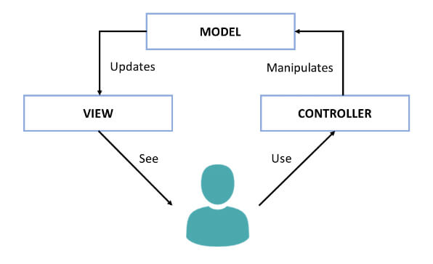

Hình . Mô hình MVC

Mô hình MVC gồm ba thành phần chính: M (Model), V (View), C (Controller). Mỗi thành phần đều có một chức năng riêng biệt. Trong đó. Model đại diện cho thông tin (dữ liệu), tương tác với cơ sở dữ liệu. View chứa các yếu tố, đối tượng của giao diện người dùng. Controller điều khiển, xử lý các yêu cầu của người dùng, đồng thời quản lý việc giao tiếp cũng như liên kết giữa Model và View. [3]

#### Nguyên tắc hoạt động

Model chứa các thuộc tính đại diện cho các bảng dữ liệu, chứa các thành phần xử lý, các thao tác với cơ sở dữ liệu nhằm đảm bảo các dữ liệu đáp ứng được yêu cầu thiết kế. Tuy nhiên, cần tránh sử dụng các biến gắn trực tiếp với yêu cầu của người dùng như $_GET, $_POST, $_REQUEST… Đồng thời cũng không nên nhúng các mã HTML hoặc các mã lệnh dùng để hiển thị thông tin như echo, print…

View chứa các mã lệnh trình diễn như HTML, PHP... đơn giản để hiển thị, định dạng dữ liệu và cũng có thể truy cập các thuộc tính và phương thức của Controller hoặc Model nhưng chỉ với mục đích hiển thị thông tin. Do đó, View sẽ không được phép chứa các mã truy vấn dữ liệu hay sử dụng các biến gắn trực tiếp với yêu cầu của người dùng như $_GET, $_POST, $_REQUEST…

Controller là trung tâm điều hướng và xử lý các yêu cầu của người dùng nên có thể truy cập các biến gắn trực tiếp với yêu cầu người dùng và tạo ra các thực thể của Model. Vì thế, Controller sẽ không chứa các lệnh truy vấn cơ sở dữ liệu hoặc chứa bất kỳ mã HMTL hoặc các ngôn ngữ trình diễn khác. [3]

### Một số Framework PHP phổ biến hiện nay

#### Laravel framework



Hình . Laravel

Laravel là một PHP Framework mã nguồn mở miễn phí được ra mắt vào năm 2011 với nhiều tính năng nâng cao.

Ưu điểm của Laravel:

* Một Vagrant box có sẵn trong Laravel Homestead là nền tảng ảo cho phép bỏ qua các yếu tố không cần thiết.
* Tính năng chính bao gồm xác thực, ủy quyền, mã hóa, đặt lại mật khẩu và di chuyển dữ liệu.
* Công cụ dòng lệnh Laravel Artisan Console giúp tự động hóa các tác vụ lặp lại và tạo các Code mẫu.
* Mức độ bảo mật của Laravel linh hoạt và được triển khai theo xu hướng phát triển web mới nhất.

Nhược điểm của Laravel: Để có thể quản lý và chỉnh sửa nội dung trong Laravel cần sử dụng một bảng quản trị riêng .

Trang chủ: <https://laravel.com/> [4]

#### Symfony framework

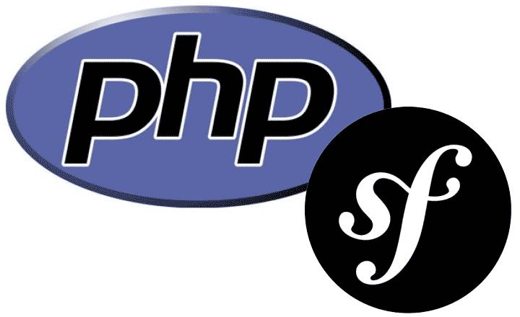

Hình . Symfony framework

Symfony được tích hợp nhiều tính năng dành cho các ứng dụng web yêu cầu khả năng mở rộng.

Ưu điểm của Symfony:

* Symfony có cấu trúc đơn giản phù hợp với mọi nền tảng.
* Symfony có một số tính năng có thể tái sử dụng và các công cụ cơ sở dữ liệu hoạt động độc lập và ổn định phù hợp với web và các mẫu thiết kế.
* Symfony cho phép tích hợp các thư viện của nhiều nhà cung cấp với nhau.

Nhược điểm của Symfony: Symfony cơ chế của Symfony khó sử dụng với nhiều tính năng nâng cao dành cho cho các nhà phát triển nâng cao với các dự án phức tạp.

Trang chủ: <https://symfony.com/> [4]

#### CodeIgniter

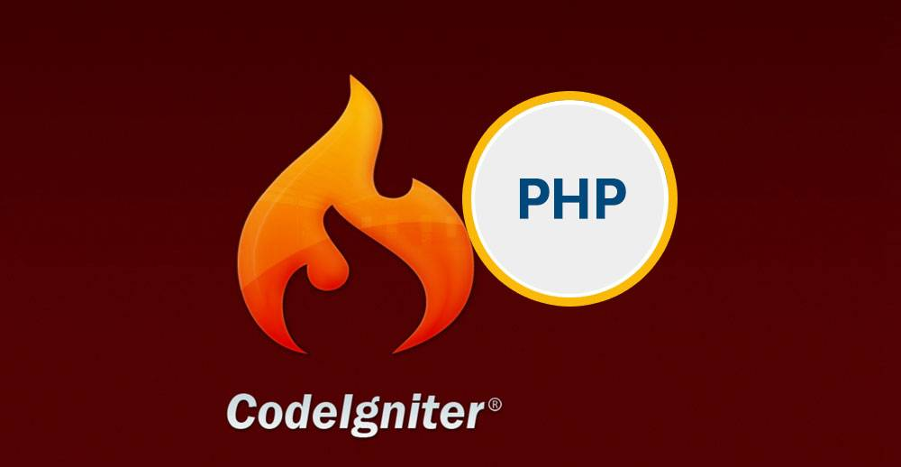

Hình . CodeIgniter framework

CodeIgniter nổi bật với tốc độ và thuật toán dấu chân là phương pháp tốt nhất trong việc phát triển các trang web động.

Ưu điểm của CodeIgniter:

* Khả năng linh hoạt của CodeIgniter cho phép sử dụng kiến trúc MVC.
* CodeIgniter là một PHP Framework nhẹ rất dễ cài đặt và thiết lập.
* Hệ thống bảo mật của CodeIgniter có thể chống lại các cuộc tấn công nguy hiểm như CSRF hay XSS.
* Hỗ trợ lưu trữ trong bộ nhớ đệm giúp cải thiện hiệu suất hoạt động của ứng dụng web.
* CodeIgniter đơn giản và dễ mở rộng phù hợp với người mới bắt đầu.

Nhược điểm của CodeIgniter:

Các phiên bản của CodeIgniter không được cập nhật thường xuyên nên nó không phải là một lựa chọn tốt trong các dự án triển khai ứng dụng phức tạp có yêu cầu cao về bảo mật.

Trang chủ: <https://codeigniter.com/> [4]

#### CakePHP

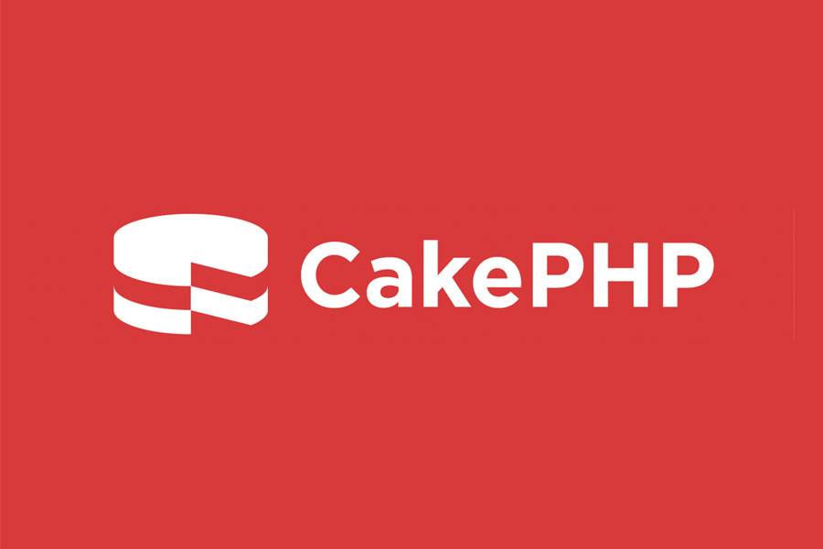

Hình . CakePHP framework

CakePHP là một loại PHP Framework mã nguồn mở hoạt động theo kiến trúc MVC hỗ trợ nhà phát triển có thể triển khai và phát triển các ứng dụng web nhanh chóng.

Ưu điểm của CakePHP:

* Loại PHP Framework này rất dễ cài đặt chỉ với một máy chủ và một bản sao duy nhất.
* CakePHP được bổ sung ORM riêng đơn giản và dễ sử dụng.
* Cung cấp nhiều tính năng bảo mật như mã hóa, Password Hash, ngăn chèn SQL, xác thực đầu vào, bảo vệ CSRF và XSS.

Nhược điểm của CakePHP: Điểm hạn chế lớn nhất của CakePHP đó là việc nó tuân thủ khá nghiêm ngặt các quy ước.

Trang chủ: <https://cakephp.org/> [4]

#### Yii

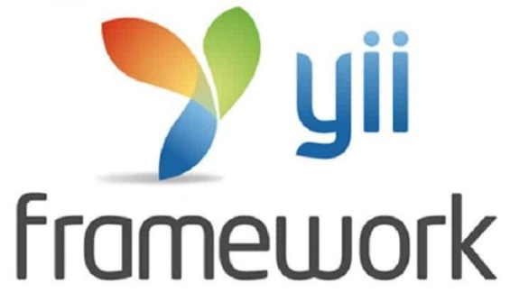

Hình . Yii framework

Yii được triển khai dựa trên các thành phần nâng cao để phát triển ứng dụng web hiện đại có hiệu suất hoạt động cao.

Ưu điểm của Yii:

* Yii và các tài liệu liên quan dễ cài đặt và thiết lập.
* Yii cung cấp một số tính năng bảo mật mạnh mẽ như Password Hash bcrypt, mã hóa, xác thực và ủy quyền.
* Yii cung cấp hiệu suất hoạt động cao hỗ trợ bộ nhớ đệm và các công cụ triển khai Code.
* Đội ngũ hỗ trợ uy tín như nhóm nhà phát triển, các chuyên gia và cộng đồng người dùng.
* Hỗ trợ phần mở rộng cho phép các nhà phát triển có thể tùy chỉnh các phần của Code gốc một cách dễ dàng.

Nhược điểm của Yii: Yii không thực sự khả thi cho những người mới bắt đầu bởi nó yêu cầu một số kinh nghiệm.

Trang chủ: https://www.yiiframework.com/ [4]

#### Zend



Hình . Zend framework

Zend là một loại Framework mã nguồn mở tương đối hoàn chỉnh bao gồm các tính năng nâng cao như kế thừa và khả năng mở rộng.

Ưu điểm của Zend:

* Zend bao gồm các cấu trúc Code có thể tái sử dụng phù hợp với các dự án xây dựng ứng dụng phức tạp.
* Cung cấp các hỗ trợ nâng cao như MVC, API đám mây, mã hóa và quản lý phiên.
* Tích hợp các thư viện và mẫu của bên thứ ba.
* Cung cấp hiệu suất hoạt động cao, hệ thống bảo mật tốt và khả năng mở rộng hiệu quả.
* Cung cấp tài liệu chi tiết và sở hữu một cộng đồng lớn gồm các nhà phát triển và người dùng.

Nhược điểm của Zend: Zend không phù hợp đối với các nhà phát triển ứng dụng trên thiết bị di động do nó sở hữu các plugin có chi phí khá cao.

Trang chủ: https://www.zend.com/ [4]

#### Palcon



Hình . Phalcon framework

Phalcon được triển khai dựa trên kiến trúc MVC đem đến hiệu suất hoạt động rất tốt.

Ưu điểm của Phalcon:

* Phalcon dễ cài đặt và phù hợp với các dự án triển khai ứng dụng web có cấu hình cao.
* Phalcon bao gồm các tính năng chính như tốc độ thực thi cao, quản lý, bảo mật và bộ nhớ đệm.
* Giúp tối ưu hóa hiệu suất bộ nhớ, hỗ trợ đọc và thống kê các tệp hiệu quả.
* Cho phép các nhà phát triển xây dựng các thư mục riêng.
* Phalcon sử dụng công cụ Volt linh hoạt dễ dàng tạo chế độ xem.

Nhược điểm của Phalcon: Các bản cập nhật và vá lỗi của Phalcon không được thực hiện thường xuyên nên nó không khả thi đối đối với một số ứng dụng yêu cầu mức độ bảo mật cao.

Trang chủ: <https://phalcon.io/en-us> [4]

#### FuelPHP

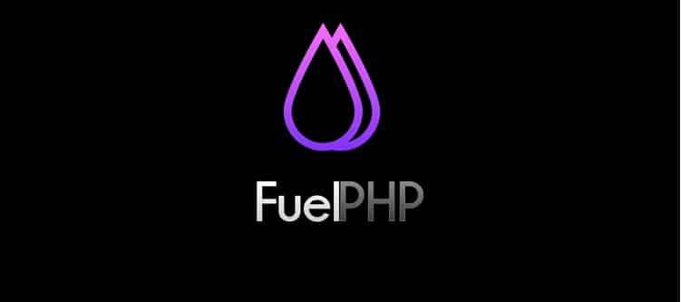

Hình . FuelPHP framework

FuelPHP là một PHP Framework full -stack hỗ trợ mẫu thiết kế MVC. Hơn nữa, nó còn sở hữu một phiên bản riêng với HMVC không yêu cầu các nội dung hiển thị trên tất cả các trang.

Ưu điểm của FuelPHP:

* FuelPHP có nhiều tính năng nâng cao như triển khai HMVC, dịch vụ RESTful và hệ thống định tuyến URL.
* Hệ thống bảo mật của FuelPHP bao gồm mã hóa đầu ra, bảo vệ CSRF, lọc URI và XSS.
* Khả năng mở rộng cao với các tổ chức mã và mô đun lớn.
* Cung cấp tiện ích dòng lệnh riêng được sử dụng trong việc thực thi các tác vụ, gỡ lỗi và triển khai các thành phần quan trọng.

Nhược điểm của FuelPHP: FuelPHP là một Framework mới nên có ít hỗ trợ và không dành cho người mới bắt đầu.

Trang chủ: https://fuelphp.com/ [4]

#### Slim

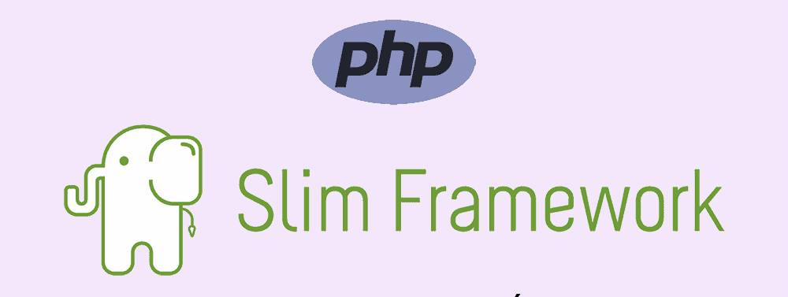

Hình . Slim framework

Slim hỗ trợ các nhà phát triển xây dựng các ứng dụng web mạnh mẽ dễ dàng hơn bằng cách tập trung vào nhận yêu cầu, gọi và trả về phản hồi HTTP.

Ưu điểm của Slim:

* Slim có cơ sở Code ngắn gọn và dễ hiểu dành cho người mới bắt đầu.
* Các tính năng của Slim bao gồm định tuyến URL, mã hóa phiên và Cookie hay bộ nhớ đệm HTTP máy khách.
* Phù hợp với các dự án xây dựng ứng dụng web nhỏ lẻ.

Nhược điểm của Slim: Slim không khả thi trong các dự án triển khai ứng dụng phức tạp và có quy mô lớn bởi nó không có khả năng thích ứng các hỗ trợ bên ngoài.

Trang chủ: <https://www.slimframework.com/> [4]

#### PHPixie



Hình . PHPixie framework

PHPixie cũng là một PHP Framework full -stack được tối ưu hóa hỗ trợ triển khai các ứng dụng web có yêu cầu cao về hiệu suất.

Ưu điểm của PHPixie:

* PHPixie đơn giản và dễ sử dụng phù hợp với các ứng dụng web tùy chỉnh, dịch vụ ứng dụng web hay các trang web mạng xã hội.
* PHPixie bao gồm các tính năng chính như kiến trúc HMVC, ORM, xác thực và ủy quyền.
* PHPixie được triển khai dựa trên các thành phần độc lập có thể sử dụng trong các Framework.

Nhược điểm của PHPixie: PHPixie được triển khai trong thời gian gần đây nên nó ít phổ biến hơn và sở hữu cộng đồng người dùng nhỏ lẻ.

Trang chủ: <https://phpixie.com/> [4]

## Tổng quan về Yii framework

### Giới thiệu

Yii là một PHP Framework mã nguồn mở và hoàn toàn miễn phí, có hiệu năng xử lý cao, phát triển tốt nhất trên các ứng dụng Web 2.0, sử dụng tối đa các thành phần (component-based PHP framework) để tăng tốc độ viết ứng dụng. Tên Yii (được phát âm là Yee hoặc [ji:]) ở Trung Quốc có nghĩa là "thật đơn giản và luôn phát triển" (Hán tự "易", âm "dịch"). Nghĩa thứ hai có thể đọc ngắn gọn là **Yes It Is**!

Yii là một framework phát triển ứng dụng Web nên có thể dùng để viết mọi loại ứng dụng Web và sử dụng ngôn ngữ lập trình PHP. Yii rất nhẹ và được trang bị giải pháp cache tối ưu nên đặc biệt hữu dụng cho ứng dụng web có dung lượng dữ liệu trên đường truyền lớn như web portal, forum, CMS, e-commerce, các dự án thương mại điện tử và các dịch vụ Web RESTful..

Yii cung cấp mô hình MVC giống như hầu hết các PHP Framework khác. Nhưng Yii có kiến trúc hướng đối tượng rất tốt và lại hướng thành phần nên mức độ tái sử dụng giữa các dự án rất cao.

Với một hiệu suất cực kỳ tối ưu, Yii là sự lựa chọn hoàn hảo cho những dự án với quy mô lớn, nhỏ khác nhau. Yii rất nhẹ và được trang bị giải pháp cache (bộ nhớ đệm) nên đặc biệt hữu dụng cho ứng dụng web có dung lượng dữ liệu trên đường truyền lớn như: Thương mại điện tử, cổng thông tin điện tử, diễn đàn, hệ thống quản trị nội dung…

Yii cho phép lập trình viên toàn quyền kiểm soát cấu hình một cách toàn diện, Yii đóng gói đi kèm với các công cụ kiểm tra, gỡ lỗi ứng dụng và có tài liệu hướng dẫn rõ ràng, dễ hiểu.

Trang chủ: [http://yiiframework.com](http://yiiframework.com/)

Diễn đàn: [http://www.yiiframework.com/forum](http://www.yiiframework.com/forum/) [4]

### Yêu cầu

Yii 2.0 đòi hỏi phiên bản PHP 5.4.0 hoặc cao hơn. Bạn có thể chạy bất kỳ gói Yii đi kèm với các yêu cầu hệ thống, kiểm tra các đặc điểm cụ thể của từng cấu hình PHP.

Để tìm hiểu Yii, bạn cần có kiến thức cơ bản về lập trình hướng đối tượng (OOP), vì Yii là một Framework hướng đối tượng thuần túy. Yii 2.0 cũng sử dụng các tính năng PHP mới nhất. Nếu vững những kiến thức trên sẽ dễ tiếp cận Yii hơn. [5]

### Tính năng

Mô hình thiết kế Model-View-Controller (MVC): Yii framework sử dụng kiến trúc đã được kiểm chứng MVC, hỗ trợ việc phân tách các phần liên quan với nhau.

Database Access Objects (DAO), Query Builder, Active Record, DB Migration: Yii framework cho phép người sử dụng mô hình hóa dữ liệu trong Database dưới dạng các object và tránh cho người dùng sự nhàm chán hoặc là phức tạp khi phải viết những câu lệnh SQL trùng lặp.

Nhập liệu và kiểm tra hợp lệ: Yii tạo các form thu thập dữ liệu trở nên vô cùng dễ dàng và an toàn. Với những hàm kiểm tra được đặt sẵn, như số, các phương thức hỗ trợ và widgets làm đơn giản hóa các công việc kiểm tra form nhập dữ liệu.

Các widget hỗ trợ Ajax (AJAX-enabled widgets): Được tích hợp với Jquery, Yii đem tới một loạt các Ajax widget, ví dụ như các trường tự động hoàn tất nhập liệu, xem dưới dạng cây, lưới dữ liệu, tất cả cho phép viết những giao diện người dùng vô cùng đơn giản nhưng có tính tiện lợi cao.

Xác thực và phân quyền: Yii đã tích hợp sẵn một lớp hỗ trợ Xác thực. Nó đồng thời cũng hỗ trợ cho việc phân quyền theo vai trò RBAC (role-based access control).

Giao diện: Yii đã tích hợp một giao diện website giúp người phát triển dễ dàng thay đổi khi xây dựng một website phức tạp.

Dịch vụ Web: Yii hỗ trợ hệ thống tự động cho dịch vụ kỹ thuật phức tạp chuyên biệt WSDL và quản lý việc xử lý yêu cầu của web service.

Lớp hỗ trợ cache: Yii hỗ trợ cache dữ liệu, cache trang, cache mảng và dữ liệu động. Những phương tiện hỗ trợ bộ đệm (cache) có thể được thay đổi dễ dàng mà không cần phải động tới code của ứng dụng.

Kiểm thử: Yii cung cấp những hỗ trợ dành cho viết và chạy thử unit test cũng như là function test, dựa trên PHPUnit và Selenium.

Tự động tạo code (Automatic code generation): Yii cung cấp 1 số công cụ sẵn trực quan, có khả năng tự động tạo code với khả năng ở rộng cao, giúp bạn nhanh chóng tạo code cho những tính năng như input, CRUD (create, read, update, delete).

Tuân thủ theo XHTML: HTML code được tạo bởi các thành phần của Yii và bộ tạo code được tuân thủ theo đúng chuẩn XHTML.

Thuần hướng đối tượng: Yii framework tuân thủ theo đúng mô hình khắc khe của OOP. Và nó không hề định nghĩa bất kì một biến hay hàm nào. Và các hệ thống class phân cấp cho phép sử dụng lại và tùy biến tới tối đa.

Dễ dàng sử dụng với mã lệnh của bên cung cấp thứ ba: Yii được thiết kế cẩn thận để có thể làm việc tốt với code của bên thứ ba. Ví dụ người lập trình có thể dùng mã lệnh từ PEAR hoặc Zend Framework trong ứng dụng Yii.

Tài liệu chi tiết: Mọi phương thức đơn lẻ hoặc thuộc tính đều được viết rõ ràng trong tài liệu. Sách và hướng dẫn đầy đủ cũng có sẵn, cung cấp cho bạn một hệ thống học Yii rất rộng.

Hệ thống thư viện mở rộng: Yii cung cấp một hệ thống thư viện mở rộng bao gồm những thành phần do người dùng đóng góp. Điều này giúp cho danh sách các tính năng không bao giờ dừng lại. [5]

### Mô hình MVC trong Yii

Yii sử dụng mô hình MVC trong việc thiết kế kiến trúc cơ bản của ứng dụng. MVC giúp tách biệt nghiệp vụ xử lý với giao diện người dùng, vì vậy các nhà phát triển có thể dễ dàng thay đổi từng phần mà không làm ảnh hưởng đến các thành phần khác.

Mô hình MVC trong Yii được triển khai thành ba thư mục protected là models, view và controller. Ví dụ, bảng users trong cơ sở dữ liệu sẽ được tổ chức mã lệnh như sau:

Thư mục models chứa tập tin lớn Users.php giúp tương tác với bảng users của cở sở dữ liệu.

Thư mục views sẽ chứa các thư mục con là user . Thư mục users gồm các tập tin để hiển thị thông tin hay thu thập dữ liệu từ người dùng: _form, _view, _search, view, create, update, index.

Thư mục controllers chứa tập tin lớp UsersController.php điều hướng thực thi yêu cầu người dùng.

Cấu trúc tĩnh

Bên cạnh việc thực thi MVC, Yii còn giới thiệu một bộ tiền xử lý (front- controller) được gọi là application, chịu trách nhiệm thu thập thông tin yêu cầu từ người sử dụng và sau đó gửi cho controller thích hợp để xử lý. [6]

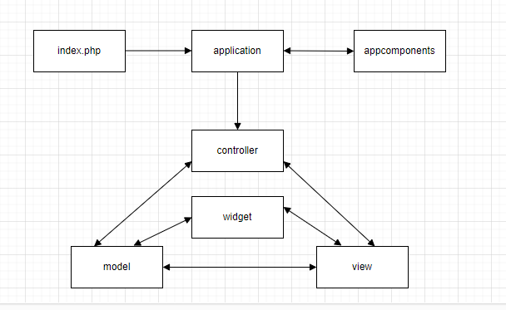

Hình . Cấu trúc tĩnh

Luồng xử lý điển hình

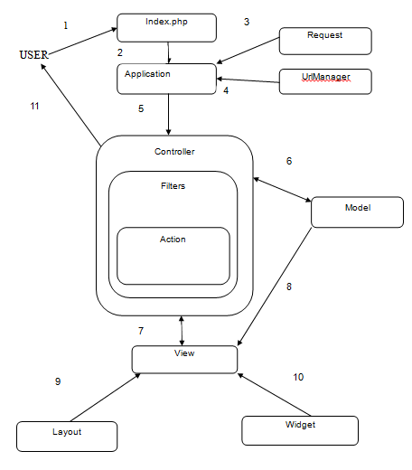

Hình . Luồng xử lý điển hình

Mô tả:

1. Người dùng sẽ gửi yêu cầu dưới dạng một URL dạng như http://abc.com/index.php?r=post/show&id=1 và trong đó abc.com là tên miền của bạn có thể sử dụng localhost và WebServer sẽ tiếp nhận yêu cầu đó bằng cách thực thi "bootstrap script" index.php.

2. Index.php có chức năng tạo một thực thể application và thực thi yêu cầu này.

3. Application có được thông tin yêu cầu của người dùng từ một một đối

tượng bên trong application tên là request.

4. Application xác định controllerID và actionID mà yêu cầu gọi tới nhờ một công cụ khác gọi là urlManager. Ví dụ ở đây controller nó gọi tới là post, action là id.

5. Application tạo một controller tương ứng để tiếp tục xử lý yêu cầu của người dùng. Controller nhận biết được yêu cầu hiển thị tham chiếu tới phương thức tên là actionShow() trong controller class. Rồi nó thực thi bộ lọc của chính nó (PostController) liên quan tới yêu cầu trên. Nếu thỏa mãn hết các yêu cầu của bộ lọc thì action show sẽ được thực thi.

6. ActionShow đọc dữ liệu trong một model nào đó (ví dụ Post) với id =1 từ cơ sở dữ liệu.

7. Action Show sẽ render ra một view có tên là show (show.php).

8. View sẽ đọc và hiển thị ra các thuộc tính (attributes) của model Post.

9. View lúc này có thể thực thi thêm một số widget .

10. View hiển thị ra kết quả được nhúng giữa một layout.

11. ActionShow hoàn thành việc render ra view và hiển thị trên trình duyệt. [6]

### Sử dụng Gii

Yii cung cấp Gii như một module. Gii hỗ trợ sinh mã tự động như Active Record, các mã nguồn CRUD cho các bảng CSDL.

Để sử dụng Gii, đầu tiên ta phải kết nối CSDL trong thư mục config/db.php.

Ở đây, tôi kết nối đến CSDL có tên là shop trên phpMyadmin

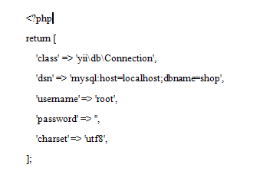

Hình . Kết nối CSDL

Sau đó, ta truy cập vào đường dẫn sau để sử dụng gii: http://localhost/DACN/basic/web/index.php?r=gii

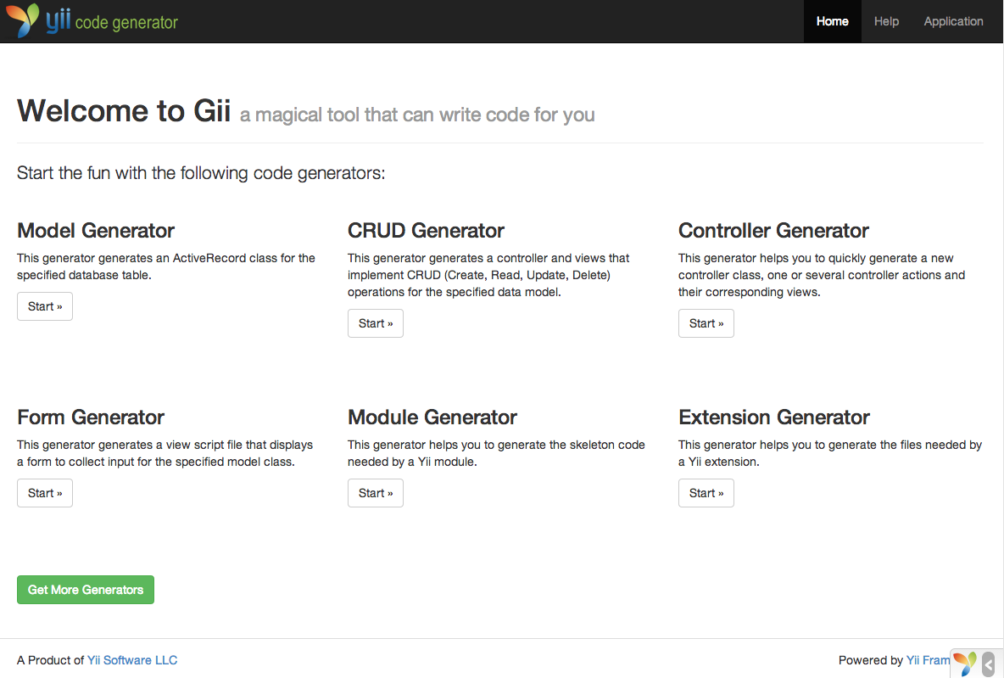

Hình . Giao diện chính của Gii

*Controller Generator*: Hỗ trợ tạo controller điều hướng và xử lý yêu cầu.

*Crud (CRUD Generator):* Hỗ trợ tạo controller và view tương ứng với các chức năng xem, thêm, xóa, sửa.

*Module Generator*: Hỗ trợ tạo module để tách ứng dụng thành nhiều phần và tái sử dụng.

*Form Generator:* Hỗ trợ tạo form thu thập dữ liệu người dùng.

*Model Generator*: Hỗ trợ tao model thao tác với dữ liệu.

**Tạo model:** Chọn Model Generator 🡪Nhập tên bảng cần tạo ( khi kết nối cơ sở dữ liệu thành công thì sẽ tự động có gợi ý) 🡪Chọn Preview🡪Chọn Generator. Trong đó, Table Name là tên bảng trong cở sở dữ liệu, sau khi cung cấp tên bảng tiếp đến là tên model (Model class) sẽ tự động phát sinh.

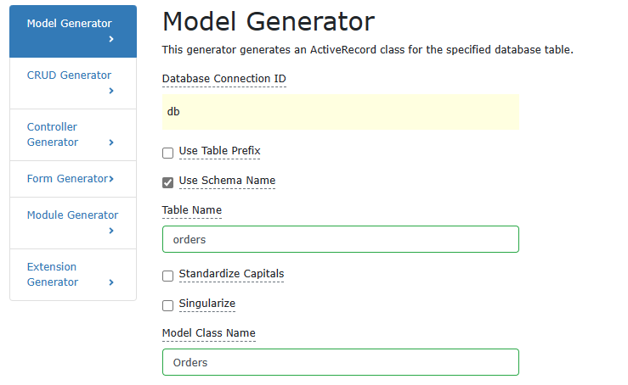

Hình . Sử dụng Gii tạo Model

**Tạo CRUD :** Chọn CRUD Generator → Nhập Model Class → Nhập Search Model Class → Nhập Controller Class → View Path (tự phát sinh) → Chọn Preview → Chọn Generator. Trong đó Model Class là tên model đã tạo trước đó.

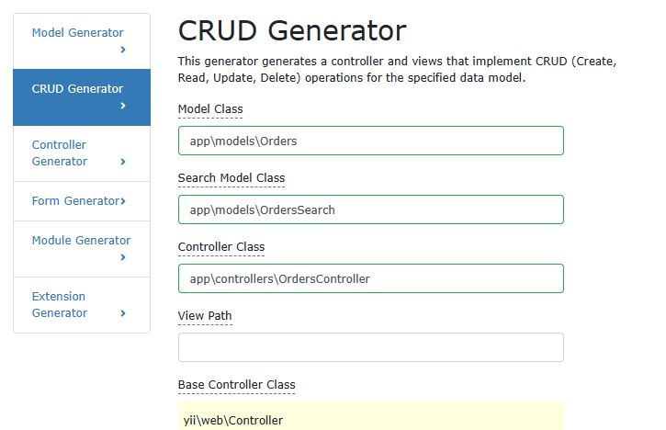

Hình . Sử dụng Gii sinh mã CRUD

**Tạo Controller:** Chọn Controller Generator → Nhập Controller Class →

ActionID sẽ tự phát sinh → Chọn Preview → Chọn Generator

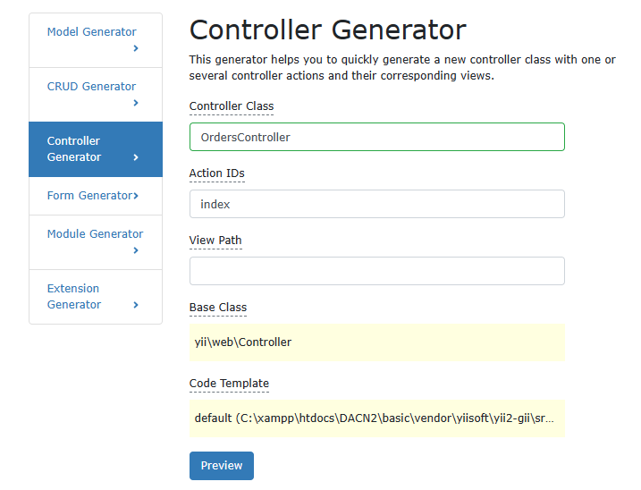

Hình . Sử dụng Gii tạo Controller

Để xem kết quả, ta truy cập vào đường dẫn sau:

<http://localhost/DACN2/basic/web/index.php?r=orders/index>

Kết quả:

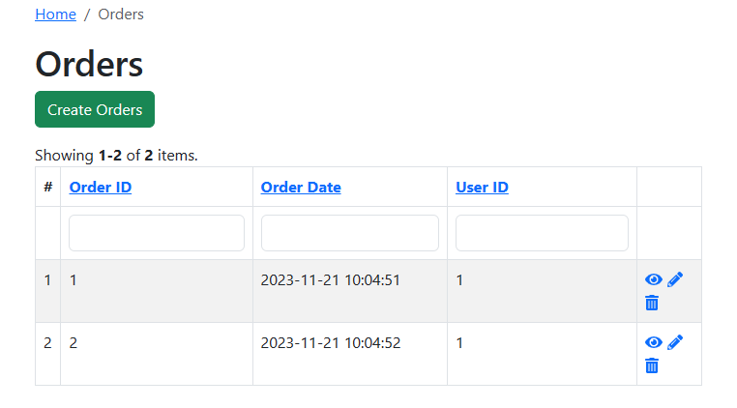

Hình . Giao diện index của CRUD vừa tạo

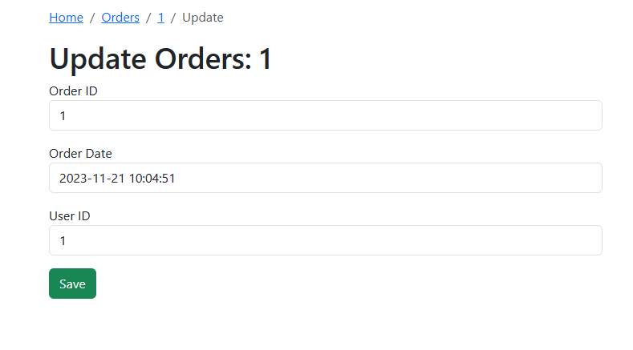

Hình . Giao diện Cập nhật của CRUD vừa tạo

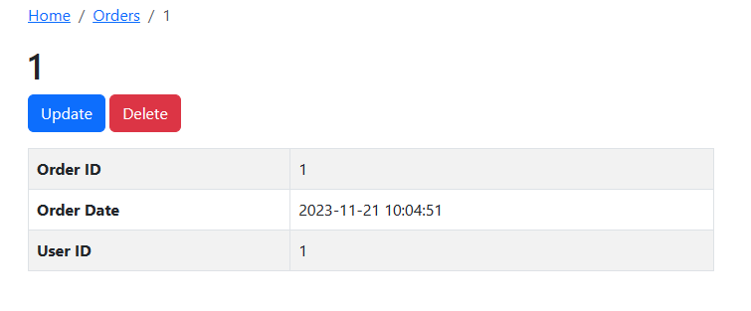

Hình . Giao diện Xem của CRUD vừa tạo

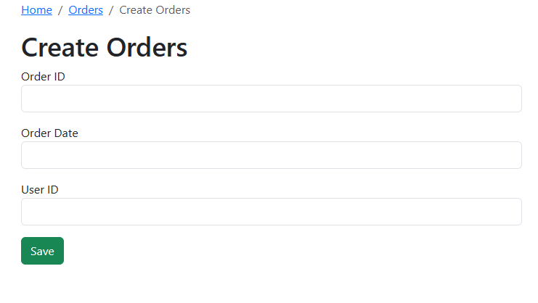

Hình . Giao diện Thêm mới của CRUD vừa tạo

### Entry Script

Entry script là tiến trình đầu tiên của ứng dụng. Một ứng dụng (ứng dụng Web hoặc ứng dụng console) đều có một entry script. Người dùng đầu cuối tạo các request tới entry script, entry script sẽ khởi tạo ứng dụng và nhanh chóng chuyển các yêu cầu tới chúng.

Entry script dành cho các ứng dụng web cần được thiết lập ở dưới thư mục truy cập Web để người dùng cuối có thể truy cập. Những mục này thường được đặt tên là index.php, tuy nhiên có thể sử dụng các tên khác, được cung cấp và có thể xác định bởi các máy chủ Web có cấu trúc như sau:

<?php

defined('YII_DEBUG') or define('YII_DEBUG', true); defined('YII_ENV') or define('YII_ENV', 'dev');

// register Composer autoloader

require( DIR . '/../vendor/autoload.php');

// include Yii class file

require( DIR . '/../vendor/yiisoft/yii2/Yii.php');

// load application configuration

$config = require( DIR . '/../config/web.php');

// create, configure and run application

(new yii\web\Application($config))->run();

Entry script cho các ứng dụng console thông thường được nằm ở đường dẫn cơ sở của ứng dụng và có tên là yii (cùng với hậu tố .php). Chúng được xây dựng để thực thi các ứng dụng console thông qua dòng lệnh /yii. [5]

### Application

Mỗi ứng dụng(Application) là một đối tượng giúp quản lý tổng thể cấu trúc và vòng đời của ứng dụng Yii. Mỗi ứng dụng Yii đều chứa một đối tượng ứng dụng, đối tượng này được khởi tạo tại mục entry script và đồng thời được truy cập qua biểu thức \Yii::$app.

Cấu hình của Application:

require(__DIR__ . '/../vendor/autoload.php');

require(__DIR__ . '/../vendor/yiisoft/yii2/Yii.php');

// tải các cấu hình ứng dụng

$config = require(__DIR__ . '/../config/web.php');

// gán cấu hình và khởi tạo ứng dụng

(new yii\web\Application($config))->run();

Vòng đời Application (Application Life Circle)

Khi một entry script được gọi và nắm giữ các yêu cầu, vòng đời của ứng dụng sẽ được thực hiện như sau:

Entry script sẽ tải các thông tin cấu hình trong ứng dụng ra một mảng.

Entry script sẽ khởi tạo mới một ứng dụng:

Phương thức preInit() sẽ được gọi, nhằm tải các thông tin cấu hình mà có sự ưu tiên cao , như thuộc tính basePath.

Đăng ký một error handler.

Cấu hình các thuộc tính trong ứng dụng.

Phương thức init() sẽ được gọi và phương thức bootstrap() sẽ tải thành phần bootstrapping.

Entry script sẽ gọi phương thức yii\base\Application::run() để chạy ứng dụng:

Sự kiện EVENT_BEFORE_REQUEST sẽ được gán sau đó.

Xử lý các yêu cầu: chuyển các yêu cầu vào bộ định tuyến (route) và các tham số liên quan; khởi tạo đối tượng module, controller, và action như phần mô tả ở bộ định tuyến; và khởi chạy action.

Gán sự kiện EVENT_AFTER_REQUEST.

Gửi phản hồi tới user.

Entry script tiếp nhận trạng thái kết thúc từ ứng dụng hoàn tất xử lý tiến trình [5].

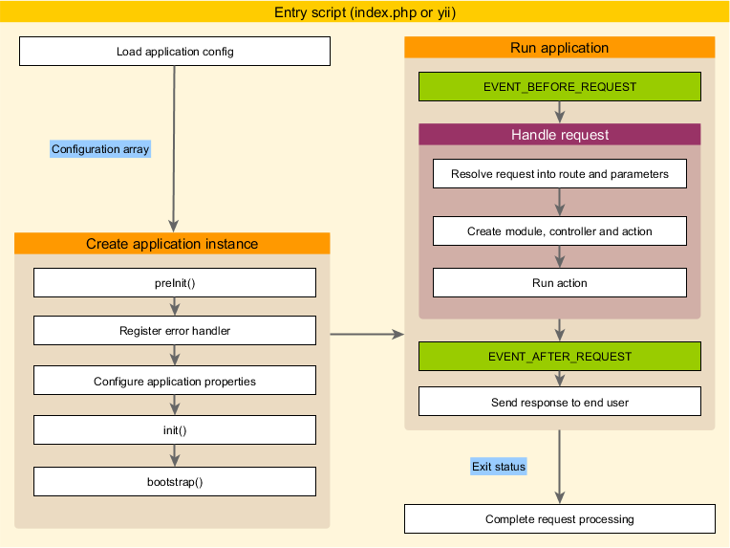

Hình . Vòng đời của Application

### Controller

Controller thuộc một phần trong mẫu thiết kế MVC. Controller là đối tượng được kế thừa từ class yii\base\Controller và chịu trách nhiệm xử lý các yêu cầu và gửi phản hồi. Đặc biệt, sau khi tiếp nhận các yêu cầu điều khiển từ ứng dụng, controllers sẽ phân tích thông tin yêu cầu được gửi đến, gửi dữ liệu qua models để xử lý, và gán kết quả xử lý từ model vào views, và cuối cùng là gửi phản hồi.

Mỗi Controller đều chứa các action để user có thế tìm thấy, gửi yêu cầu tới ứng dụng để xử lý. Mỗi bộ điều khiển có thể có nhiều hành động.

Controller được phép chứa nhiều action và có cấu trúc:

namespace app\controllers;

use Yii;

use app\models\Post;

use yii\web\Controller;

use yii\web\NotFoundHttpException;

class PostController extends Controller

{

public function actionView($id)

{

$model = Post::findOne($id);

if ($model === null) {

throw new NotFoundHttpException;

}

return $this->render('view', [

'model' => $model,

]);

}

public function actionCreate()

{

$model = new Post;

if ($model->load(Yii::$app->request->post()) && $model->save()) {

return $this->redirect(['view', 'id' => $model->id]);

} else {

return $this->render('create', [

'model' => $model,

]);

}

}

}

Nhiệm vụ chính của controller là xử lý các yêu cầu của người dùng thông qua việc thực thi các action. Action sẽ gọi đến model để tương tác với cơ sở dữ liệu và đưa kết quả đến view tương ứng để hiển thị cho người dùng. [5]

### Models

Model là phần trong mô hình MVC. Là đối tượng đại diện cho phần dữ liệu, phương thức xử lý và nghiệp vụ logic. Bạn có thể tạo mới các lớp model bằng việc kế thừa từ lớp yii\base\Model hoặc các lớp con của nó.

Lớp cơ sở yii\base\Model hỗ trợ nhiều tính năng như:

* Thuộc tính (Attributes): đại diện cho các dữ liệu nghiệp vụ và có thể truy cập như các thuộc tính hoặc mảng các phần tử;
* Attribute labels: tên hiển thị cho các thuộc tính;
* Gán nhanh (Massive assignment): hỗ trợ nhập dữ liệu cho thuộc tính trong một bước;
* Quy tắc xác nhận (Validation rules): khai báo các quy tắc và xác thực dữ liệu được nhập vào;
* Xuất dữ liệu (Data Exporting): cho phép xuất dữ liệu dưới dạng mảng hoặc tuỳ chọn khác.

Model đại diện cho tầng xử lý nghiệp vụ và chứa các thuộc tính. Mỗi thuộc tính được truy cập toàn cục như phần tử của model. [5]

$model = new \app\models\ContactForm;

// truy cập các thuộc tính như mảng các phần tử

$model['name'] = 'example';

echo $model['name'];

// iterate attributes

foreach ($model as $name => $value) {

echo "$name: $value\n";

}

### Views

Views là phần trong mô hình MVC. Thành phần này chịu trách nhiệm chính trong việc hiển thị dữ liệu tới người dùng. Tại ứng dụng Web, views thường được tạo cùng với các bản mẫu giao diện (view template) là những file kịch bản của PHP có chứa các mã HTML và mã PHP. Các file giao diện được quản lý bởi view là thành phần ứng dụng thành phần này có chứa các phương thức chung để các giao diện được đóng gói và xuất bản. [5]

Đoạn mã sau là một view được thiết lập cho form đăng nhập:

<?php

use yii\helpers\Html;

use yii\widgets\ActiveForm;

/* @var $this yii\web\View */

/* @var $form yii\widgets\ActiveForm */

/* @var $model app\models\LoginForm */

$this->title = 'Login';

?>

<h1><?= Html::encode($this->title) ?></h1>

<p>Please fill out the following fields to login:</p>

<?php $form = ActiveForm::begin(); ?>

<?= $form->field($model, 'username') ?>

<?= $form->field($model, 'password')->passwordInput() ?>

<?= Html::submitButton('Login') ?>

<?php ActiveForm::end(); ?>

### Widget

Widget là các khối xây dựng có thể tái sử dụng được sử dụng trong các dạng xem để tạo các thành phần giao diện người dùng phức tạp và có thể định cấu hình theo kiểu hướng đối tượng.

Ví dụ, một Widget lịch người lập trình có thể sử dụng widget để tạo cho trang web có một giao diện lịch đẹp hơn. [5]

<?php

use yii\jui\DatePicker;

?>

<?= DatePicker::widget([

'model' => $model,

'attribute' => 'from_date',

'language' => 'ru',

'dateFormat' => 'php:Y-m-d',

]) ?>

### Bộ lọc (Fiter)

Bộ lọc là một đoạn mã lệnh được cấu hình để thực thi trước hoặc sau action của controller thực hiện. Ví dụ, bộ lọc kiểm soát có thể được thực hiện để đảm bảo người dùng phải đăng nhập trước khi thực hiện một yêu cầu nào đó, bộ lọc hiệu suất có thể được thực hiện để đo thời gian thực hiện một yêu cầu.

Nhiệm vụ chính của bộ lọc là ngăn chặn việc thực thi của một action khi chưa thỏa mãn các yêu cầu mà bộ lọc đặt ra hoặc những phần còn lại của bộ lọc chưa được thực hiện. Một action có thể có nhiều bộ lọc. Các bộ lọc được thực hiện theo thứ tự chung xuất hiện trong danh sách. [5]

Cấu trúc bộ lọc:

public function behaviors()

{

return [

[

'class' => 'yii\filters\HttpCache',

'only' => ['index', 'view'],

'lastModified' => function ($action, $params) {

$q = new \yii\db\Query();

return $q->from('user')->max('updated_at');

},

],

];

# HIỆN THỰC HÓA NGHIÊN CỨU

## Mô tả bài toán

Cửa hàng PetStation là cửa hàng chuyên buôn bán các loại thú cưng như chó, mèo và các sản phẩm thú cưng như thức ăn cho chó, mèo, …. Với nhu cầu mở rộng thị trường, cửa hàng mong muốn xây dựng một website bán thú cưng để có thể dễ dàng tiếp cận các khách hàng tiềm năng trên toàn quốc cũng như tăng khả năng cạnh tranh.

**Phân quyền hệ thống**

Người quản trị (Admin): Giữ vai trò với quyền cao nhất, có toàn quyền quản lý website và kể cả việc phân quyền cho những người quản trị khác. Chịu trách nhiệm quản lý thông tin khách hàng, quản lý sản phẩm, danh mục, nhà cung cấp,... thống kê số lượng sản phẩm được bán ra, doanh thu,...

Khách hàng: Khách hàng sẽ được xem, tìm kiếm sản phẩm, đặt hàng và chỉnh sửa các thông tin cá nhân của khách hàng.

**Quy trình làm việc**

Khách hàng truy cập vào website sẽ được phép vào xem thông tin chi tiết các  
sản phẩm, hoặc tìm kiếm sản phẩm theo loại hoặc tên sản phẩm, giá tiền… Sau đó khách hàng tiến hành đặt hàng. Đối với khách hàng chưa có tài khoản để có thể đặt hàng thì cần phải đăng ký tài khoản để mua hàng cũng như thuận tiện cho việc giao hàng.

Thông tin khách hàng sẽ được cập nhật vào cơ sở dữ liệu và hiển thị cho người quản trị, trừ mật khẩu.

Người quản trị (Admin) sẽ được cung cấp một tài khoản dành riêng cho người quản trị để đăng nhập vào hệ thống, khi đăng nhập vào sẽ có mọi quyền quản trị website.

## Mô hình dữ liệu

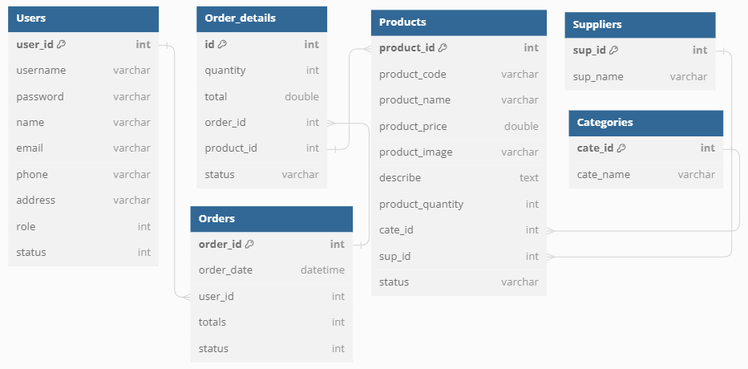

Hình . Mô hình dữ liệu

**Bảng Users**

Bảng 3.1 Bảng Người dùng (Users)

|  |  |  |  |  |
| --- | --- | --- | --- | --- |
| *STT* | *Tên thuộc tính* | *Mô tả* | *Kiểu dữ liệu* | *Ràng buộc* |
| 1 | user_id | Mã người dùng | int |  |
| 2 | user_name | Tên người dùng | varchar(40) |  |
| 3 | password | Mật khẩu | varchar(30) |  |
| 4 | name | Họ tên | varchar(50) |  |
| 5 | email | Email | varchar(50) |  |
| 6 | phone | Điện thoại | varchar(13) |  |
| 7 | address | Điện thoại | varchar(50) |  |
| 8 | role | Vai trò | int | 0: admin  1: Khách hàng |
| 9 | status | Trạng thái | int | 1: Còn hoạt động  0: Không hoạt động |

**Bảng Orders**

Bảng . Bảng đơn hàng (Orders)

|  |  |  |  |  |
| --- | --- | --- | --- | --- |
| *STT* | *Tên thuộc tính* | *Mô tả* | *Kiểu dữ liệu* | *Ràng buộc* |
| 1 | order_id | Mã đơn hàng | int |  |
| 2 | order_date | Ngày tạo | datetime |  |
| 3 | user_id | Mã người dùng | int |  |
| 4 | totals | Thành tiền | int |  |
| 5 | Status | Trạng thái | Int |  |

**Bảng Order_details**

Bảng . Bảng chi tiết đơn hàng (Order_details)

|  |  |  |  |  |
| --- | --- | --- | --- | --- |
| *STT* | *Tên thuộc tính* | *Mô tả* | *Kiểu dữ liệu* | *Ràng buộc* |
| 1 | id | Mã chi tiết đơn hàng | int |  |
| 2 | quantity | Số lượng | int |  |
| 3 | total | Tổng cộng | double |  |
| 4 | product_id | Mã sản phẩm | int |  |
| 5 | status | Trạng thái | int | 1: Hoàn thành  0: Hủy |
| 6 | order_id | Mã đơn hàng | int |  |

**Bảng Products**

Bảng . Bảng Sản phẩm (Products)

|  |  |  |  |  |
| --- | --- | --- | --- | --- |
| *STT* | *Tên thuộc tính* | *Mô tả* | *Kiểu dữ liệu* | *Ràng buộc* |
| 1 | product_id | Mã sản phẩm | int |  |
| 2 | product_code | Mã code SP | varchar(20) |  |
| 3 | product_name | Tên sản phẩm | varchar(30) |  |
| 4 | product_image | Hình ảnh sản phẩm | varchar(50) |  |
| 5 | describe | Mô tả chi tiết | text |  |
| 6 | product_quantity | Sản phẩm tồn kho | int |  |
| 7 | cate_id | Mã danh mục | int |  |
| 8 | sup_id | Mã nhà cung cấp | Int |  |
| 9 | status | Trạng thái | varchar(40) |  |
| 10 | product_price | Giá sản phẩm | double |  |

**Bảng Categories**

Bảng . Bảng Danh mục (Categories)

|  |  |  |  |  |
| --- | --- | --- | --- | --- |
| *STT* | *Tên thuộc tính* | *Mô tả* | *Kiểu dữ liệu* | *Ràng buộc* |
| 1 | cate_id | Mã danh mục | int |  |
| 2 | cate_name | Tên danh mục | Varchar(50) |  |

**Bảng Suppliers**

Bảng 3.6 Bảng Nhà cung cấp (Suppliers)

|  |  |  |  |  |
| --- | --- | --- | --- | --- |
| STT | Tên thuộc tính | Mô tả | Kiểu dữ liệu | Ràng buộc |
| 1 | sup_id | Mã nhà cung cấp | int |  |
| 2 | sup_name | Tên nhà cung cấp | Varchar(50) |  |

## Biểu đồ Use case

Biểu đồ Use case dạng tổng quát

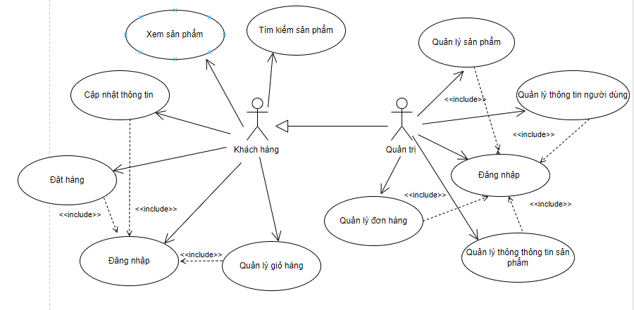

Hình . Biểu đồ Use case dạng tổng quát

### Biểu đồ Use case tác nhân quản trị (Admin)

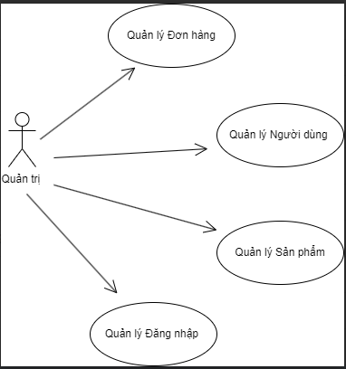

Hình . Biểu đồ Use case tác nhân Quản trị (admin)

Tác nhân quản trị có toàn quyền trong hệ thống và có quyền thực hiện các thao tác quản trị như: quản lý đăng nhập, quản lý thành viên, quản lý sản phẩm, quản lý đơn hàng.

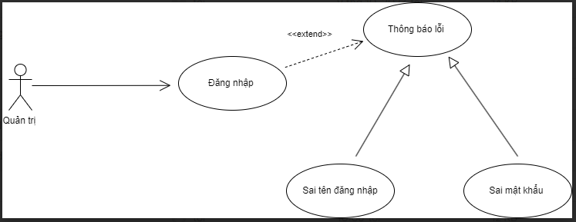

Hình . Biểu đồ Use case quản trị chức năng đăng nhập

Khi đăng nhập vào hệ thống, nếu sai tài khoản hoặc mật khẩu, hệ thống sẽ thông báo lỗi và yêu cầu nhập lại.

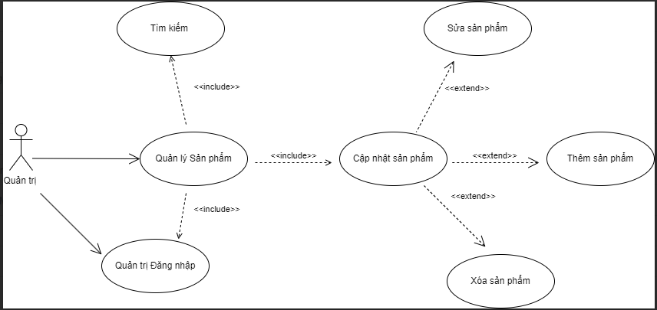

Hình . Biểu đồ Use case quản trị sản phẩm

Tác nhân quản trị khi thực hiện thao tác quản trị sản phẩm, tác nhân này có quyền tìm kiếm sản phẩm, cập nhật hoặc sửa thông tin sản phẩm cũng như có thể xóa sản phẩm cũ. Yêu cầu tác nhân phải đăng nhập với quyền quản trị.

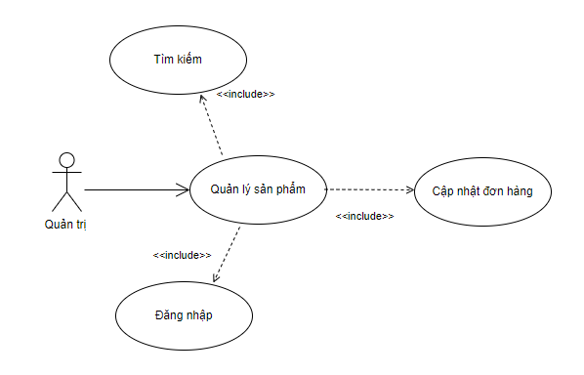

Hình . Biểu đồ Use case quản trị đơn hàng

Tác nhân quản trị khi thực hiện thao tác quản trị đơn hàng, tác nhân quản trị có thể tìm kiếm, cập nhật đơn hàng, sửa đơn hàng cũng như duyệt đơn hàng. Bắt buộc tác nhân phải đăng nhập với quyền quản trị để có thể thực hiện được các thao tác trên.

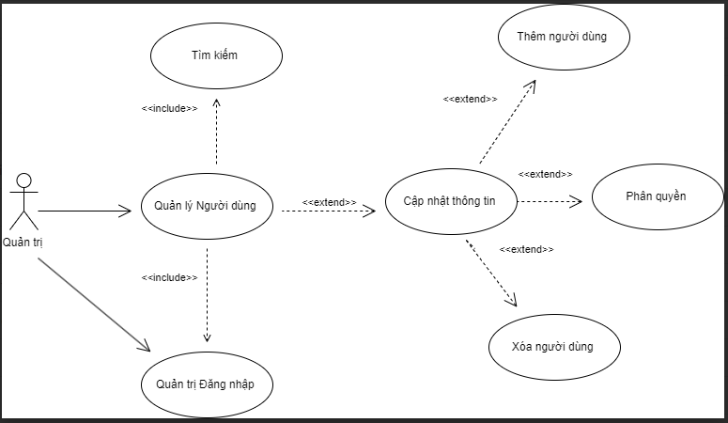

Hình . Biểu đồ Use case quản trị người dùng

Tác nhân quản trị khi truy cập vào quản trị người dùng, khi đó tác nhân này có quyền quản lý các người dùng cũng như phân quyền cho từng người dùng, tác nhân quản trị cũng có quyền tìm kiếm, thêm, cập nhật và xóa người dùng. Bắt buộc tác nhân phải đăng nhập với quyền quản trị .

### Biểu đồ Use case tác nhân Khách hàng

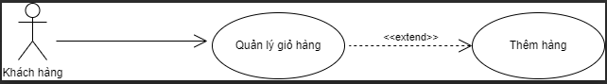

Hình . Biểu đồ Use case Khách hàng thêm sản phẩm vào giỏ hàng

Khi tác nhân khách hàng truy cập vào giỏ hàng của mình có thể thực hiện các thao tác quản lý giỏ hàng như thêm hàng.

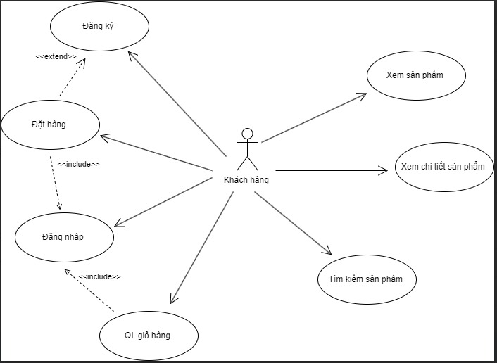

Hình . Biểu đồ Use case tác nhân Khách hàng

Khi tác nhân khách hàng truy cập vào hệ thống có thể thực hiện các thao tác như: Xem sản phẩm, xem chi tiết đơn hàng, xem chi tiết sản phẩm và tìm kiếm sản phẩm. Đối với khách hàng đã có tài khoản bắt buộc phải đăng nhập mới thực hiện được thao tác đặt hàng và quản lý giỏ hàng cá nhân, nếu khách hàng chưa có tài khoản có thể thực hiện thao tác đăng ký để hoàn thành việc mua hàng.

# KẾT QUẢ NGHIÊN CỨU

## Bộ dữ liệu thử nghiệm

Bộ dữ liệu thử nghiệm cho bảng Products

|  |  |  |  |  |  |  |  |
| --- | --- | --- | --- | --- | --- | --- | --- |
| Mã sản phẩm | Mã code SP | Tên sản phẩm | Giá | Số lượng | Mã danh mục | Mã nhà cung cấp | Trạng thái |
| 1 | TT27CCX | Chó Phốc Sóc màu trắng siêu cute | 2755000 | 0 | 6 | 4 | 1 |
| 2 | BULLTX2C | Chó Bull Pháp bò sữa siêu siêu cute | 4500000 | 0 | 6 | 0 | 1 |
| 3 | DATCMM1 | Mèo Anh lông ngắn Bicinamon Solak | 3800000 | 15 | 7 | 4 | 1 |
| 4 | TTRRY35F | Mèo Anh lông ngắn vàng chân lùn tai cụp | 2755000 | 8 | 7 | 3 | 1 |
| 5 | MK22TYRG | Mèo Anh lông ngắn chân lùn tabby mã | 3500000 | 10 | 7 | 3 | 1 |
| 6 | ALTTYVGF | Mèo Anh Lông Dài trưởng thành Jolien | 4500000 | 14 | 7 | 3 | 1 |
| 8 | TTYYM12Z | Mèo anh lông dài màu Vàng Trắng | 4500000 | 15 | 7 | 4 | 1 |

Bộ dữ liệu thử nghiệm cho bảng Suppliers

|  |  |
| --- | --- |
| Mã nhà cung cấp | Tên nhà cung cấp |
| 0 | Tân Vạn Phát |
| 2 | Tân Vạn Thành |
| 3 | PetStation |
| 4 | Mật Pet |

Bộ dữ liệu thử nghiệm cho bảng Users

|  |  |  |  |
| --- | --- | --- | --- |
| STT | Tên đăng nhập | Họ tên | Email |
| 13 | HoangAnh | Lê Hoàng Anh | lengocnhu220263@gmail.com |
| 14 | Thịnh | Nguyễn Tấn Thịnh | danthanhtvu@gmail.com |
| 15 | LyTheDan | Lý Thế Dân | thedan27@gmail.com |
| 16 | LeVienMinh | Lê Viên Minh | vienminh2727@gmail.com |
| 17 | LeHanh | Lê Hạnh | lamq9797@gmail.com |
| 18 | Doraemon | Nobita | doremon0708@gmail.com |
| 19 | Nakrok | Lâm Khánh Quy | lamq9797@gmail.com |
| 20 | LanHoa | Lý Lan Hoa | lanhoa@gmail.com |
| 21 | LeThanhMinh | Lê Thành Minh | thanhminh08@gmail.com |
| 22 | KhanhQuy | Lâm Khánh Quy | lamq9797@gmail.com |

Bộ dữ liệu thử nghiệm cho bảng Orders

|  |  |  |  |  |
| --- | --- | --- | --- | --- |
| Mã đơn hàng | Ngày tạo đơn hàng | Mã người dùng | Tổng cộng | Trạng thái |
| 0 | 2024-01-05 | 18 | 0 | 1 |
| 1 | 2024-01-05 | 22 | 0 | 0 |
| 2 | 2024-01-05 | 22 | 0 | 0 |
| 3 | 2024-01-05 | 22 | 0 | 0 |
| 4 | 2024-01-05 | 22 | 0 | 0 |
| 5 | 2024-01-05 | 22 | 0 | 0 |
| 6 | 2024-01-05 | 22 | 0 | 0 |
| 7 | 2024-01-05 | 22 | 0 | 0 |
| 8 | 2024-01-05 | 22 | 0 | 0 |
| 9 | 2024-01-05 | 22 | 0 | 0 |
| 10 | 2024-01-05 | 22 | 0 | 0 |
| 11 | 2024-01-05 | 22 | 0 | 0 |
| 12 | 2024-01-06 | 22 | 478000 | 0 |
| 13 | 2024-01-06 | 22 | 106000 | 0 |

Bộ dữ liệu thử nghiệm cho bảng Order_details

|  |  |  |  |  |  |
| --- | --- | --- | --- | --- | --- |
| Mã chi tiết ĐH | Mã sản phẩm | Mã đơn hàng | Số lượng | Tổng cộng | Trạng thái |
| 225 | 50 | 7 | 1 | 196000 | 0 |
| 226 | 42 | 7 | 1 | 40000 | 0 |
| 227 | 44 | 7 | 1 | 186000 | 0 |
| 228 | 50 | 9 | 1 | 196000 | 0 |
| 229 | 43 | 9 | 1 | 59000 | 0 |
| 230 | 42 | 9 | 2 | 80000 | 0 |
| 231 | 42 | 10 | 2 | 80000 | 0 |
| 232 | 50 | 11 | 1 | 196000 | 0 |
| 233 | 41 | 11 | 1 | 16000 | 0 |
| 234 | 37 | 12 | 4 | 144000 | 0 |
| 235 | 38 | 12 | 1 | 49000 | 0 |
| 236 | 36 | 12 | 5 | 285000 | 0 |
| 237 | 36 | 13 | 1 | 57000 | 0 |
| 238 | 38 | 13 | 1 | 49000 | 0 |

Bộ dữ liệu thử nghiệm cho bảng Categories

|  |  |
| --- | --- |
| Mã danh mục | Tên danh mục |
| 1 | Phụ kiện |
| 6 | Chó cảnh |
| 7 | Mèo cảnh |

## Kết quả thực nghiệm

### Giao diện trang chủ

Giao diện trang chủ là trang mà đầu tiên mà người dùng vào nhìn thấy, trang chủ được thiết kế với các danh mục giúp khách hàng có thể dễ dàng nhìn thấy những sản phẩm nổi bật cũng như dễ dàng chọn được sản phẩm mình muốn mua, giao diện trang chủ với thiết kế đẹp mắt, giúp người dùng có cảm giác ấn tượng khi mua hàng, thể hiện được tính chuyên nghiệp trong lĩnh vực bán hàng trên Web.

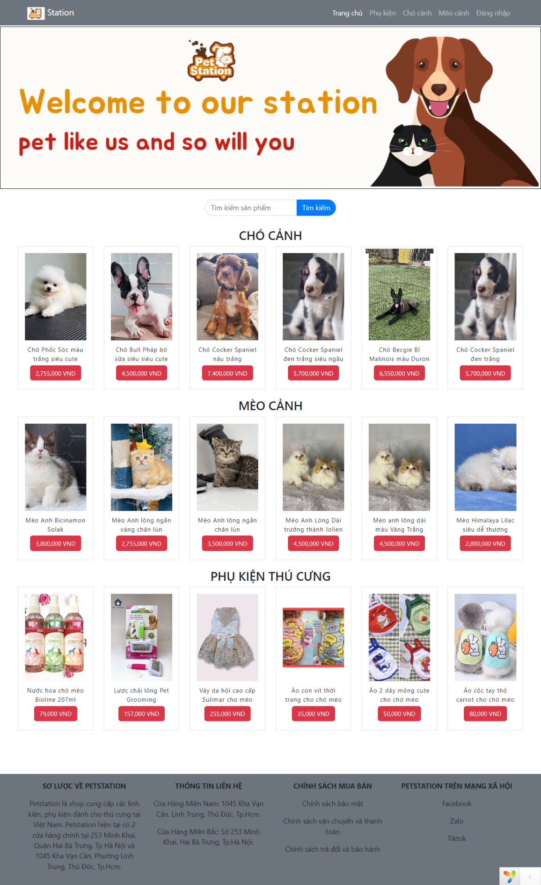

Hình . Giao diện trang chủ

### Giao diện đăng nhập

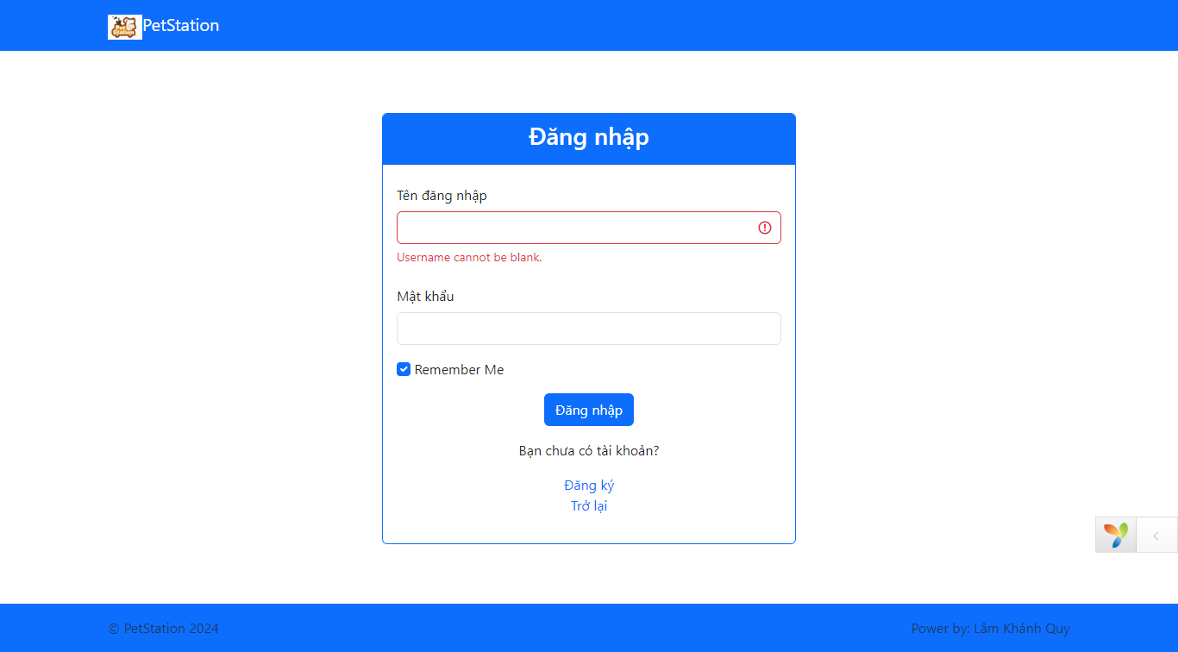

Hình . Giao diện đăng nhập

Giao diện đăng nhập giúp người quản trị và khách hàng có thể đăng nhập và sử dụng Web, khi khách hàng đã có tài khoản giao diện đăng nhập giúp người dùng

đăng nhập để sử dụng những thông tin đã lưu trữ thông tin trên Web, đối với người

quản trị có thể đăng nhập để sử dụng quyền quản trị của mình, khi đăng nhập thành

công thì Menu sẽ có thêm liên kết để vào trang quản trị.

### Giao diện đăng ký

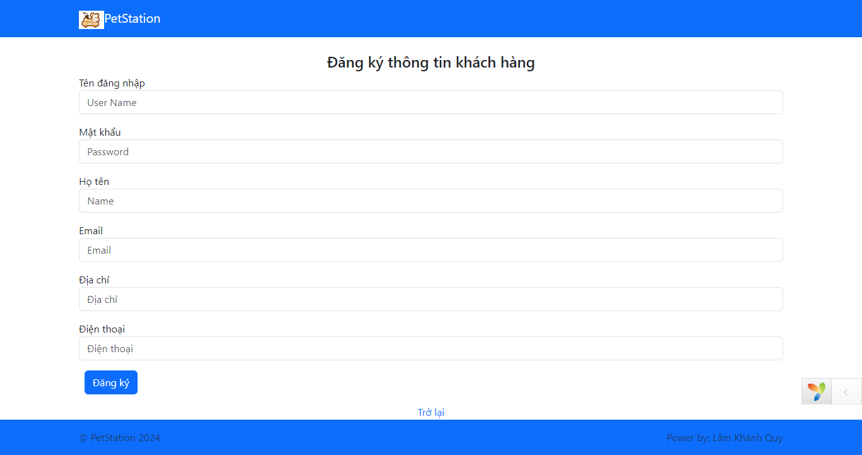

Hình . Giao diện đăng ký khách hàng

Giao diện đăng ký tài khoản giúp khách hàng có thể đăng ký tài khoản nhằm cung cấp và lưu trữ thông tin, hỗ trợ cho việc cung cấp thông tin nhận hàng với lần mua hàng đầu tiên sau đó lưu trữ và được sử dụng cho những lần mua hàng tiếp theo.

### Giao diện chi tiết sản phẩm

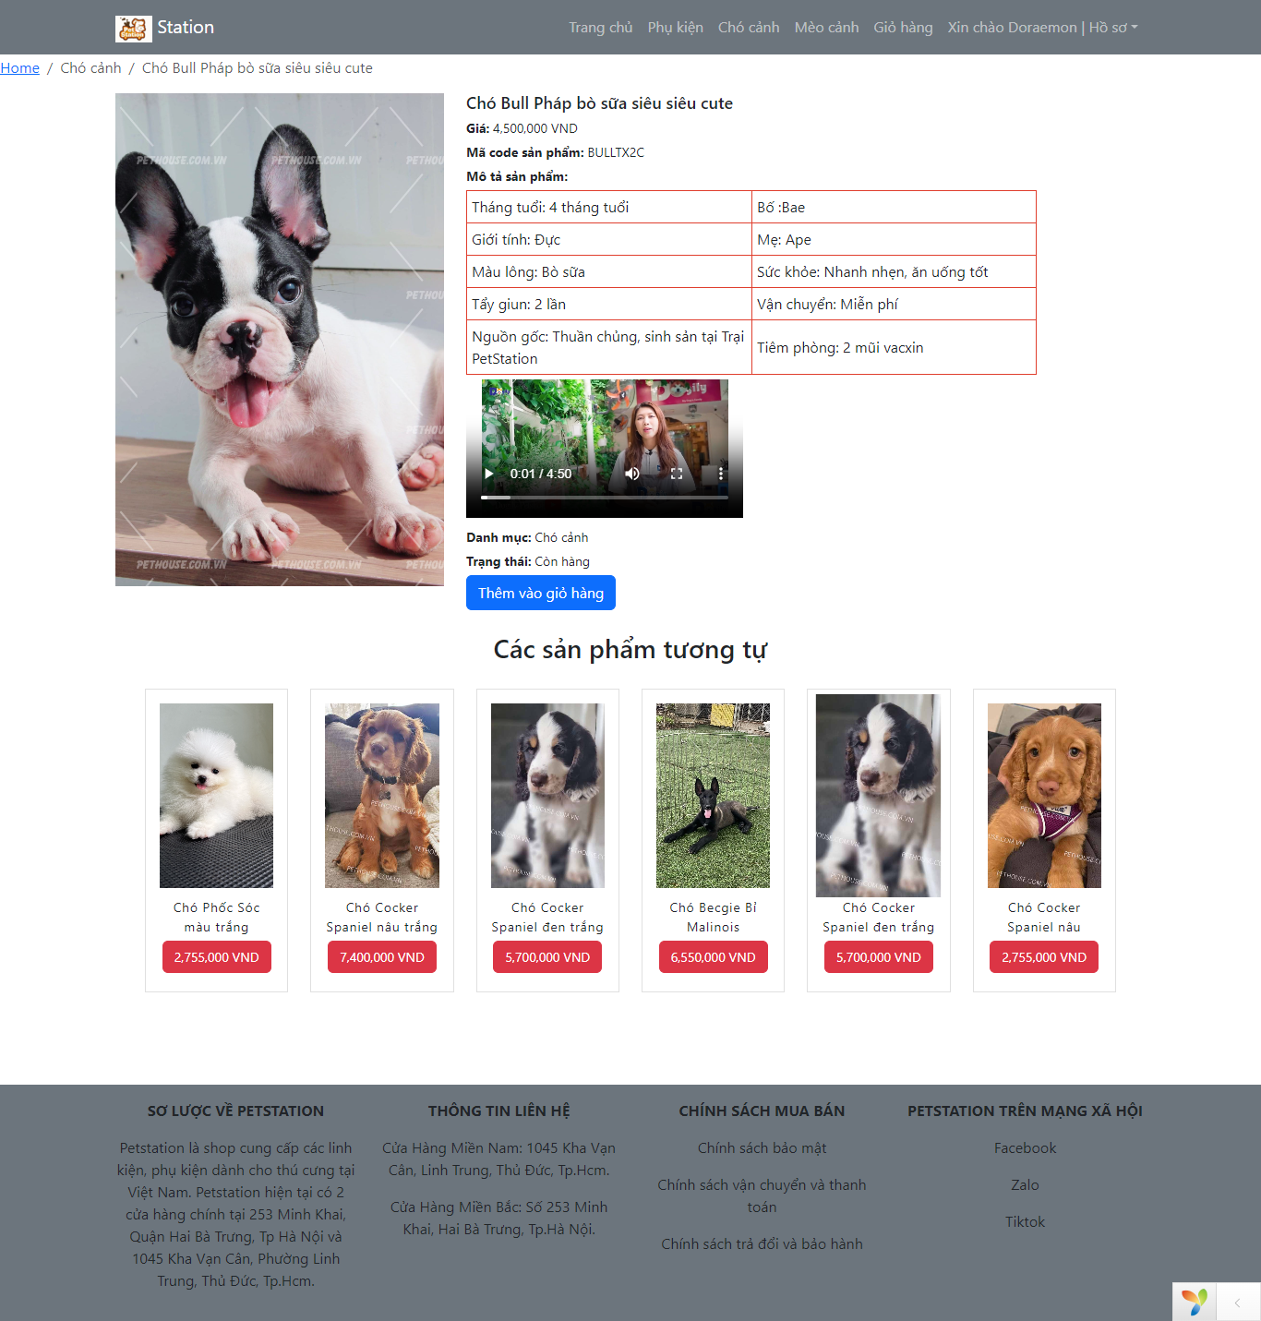

Hình . Giao diện chi tiết sản phẩm

Giao diện chi tiết sản phẩm giúp người dùng có thể dễ dàng tìm hiểu thông tin chi tiết nhất từ trang, có thể dễ dàng tìm hiểu thông tin qua các thông tin chi tiết của sản phẩm cũng như qua hình ảnh video, giúp khách hàng dễ dàng hiểu về sản phẩm hơn.

### Giao diện giỏ hàng

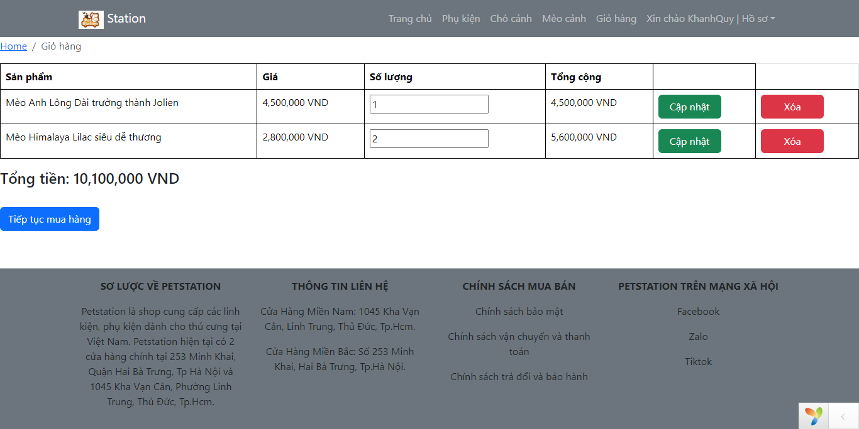

Hình . Giao diện giỏ hàng

Giúp khách hàng khi mua hàng có thể quản lý được số lượng sản phẩm và số món hàng mình đã chọn, khách hàng có thể cập nhật số lượng, xóa sản phẩm đã chọn cũng như có thể tiếp tục mua hàng. Giỏ hàng giúp hiển thị đầy đủ các thông tin về giá từng sản phẩm cũng như tổng số tiền phải trả cho khách hàng được biết. Đây là bước xác nhận cuối cùng để mua hàng.

### Giao diện cập nhật thông tin khách hàng

Giao diện cập nhật thông tin khách hàng giúp khách hàng có thể thay đổi thông tin cá nhân của mình. Khách hàng có thể cập nhật lại các thông tin cần thiết như địa chỉ, số địa thoại, họ tên, tên đăng nhập,… và có thể thay đổi mật khẩu của mình.

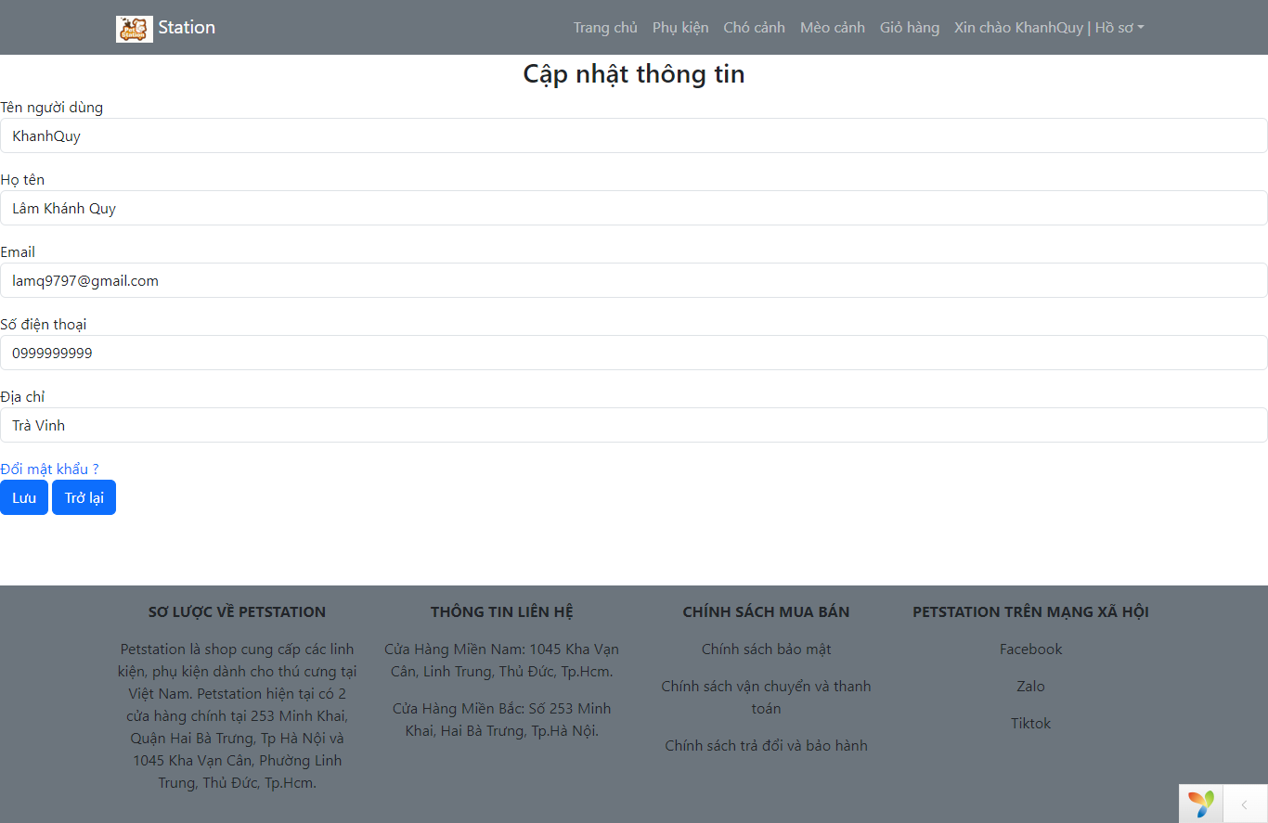

Hình . Giao diện cập nhật thông tin khách hàng

### Giao diện cập nhật mật khẩu khách hàng

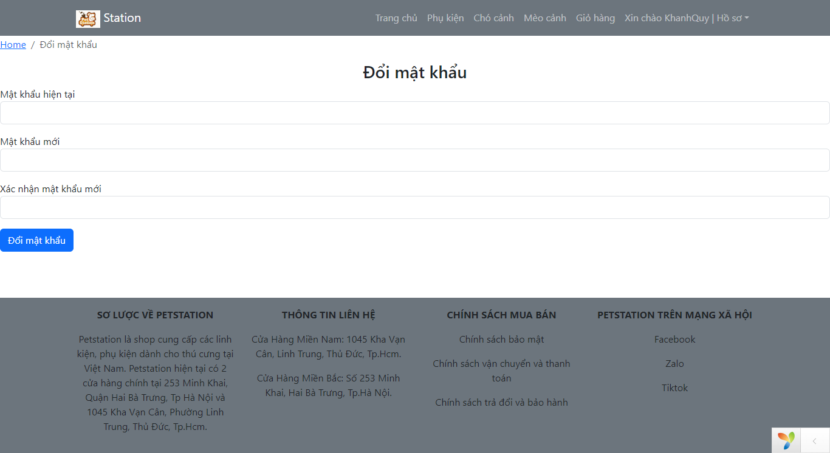

Hình . Giao diện cập nhật mật khẩu khách hàng

Khách hàng sau khi đăng nhập có thể cập nhật mật khẩu của mình.

### Giao diện hiển thị sản phẩm theo Danh mục

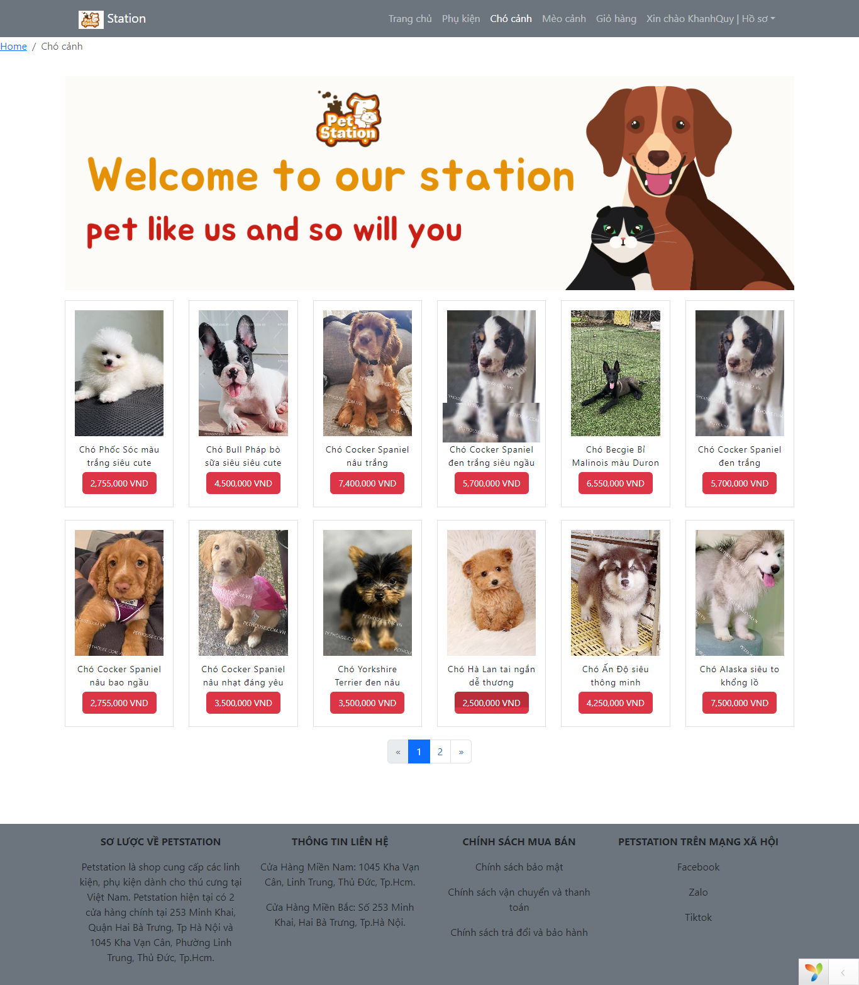

Hình . Giao diện hiển thị sản phẩm theo danh mục

Để thuận tiện cho khách hàng trong việc lựa chọn sản phẩm,ơ trang chủ khách hàng có thể click chọn các loại danh mục có trên menu, cho phép hiển thị tất cả sản phẩm thuộc danh mục đó. Ở ví dụ trên, là tất cả các sản phẩm thuộc danh mục “Chó” được hiển thị khi người dùng nhấn vào danh mục “Chó” trên thanh menu.

### Giao diện quản trị cho Admin

Giao diện này giúp người quản trị có thể dễ dàng quản lý sản phẩm, người dùng, đơn hàng,…có thể dễ dàng tra cứu thông tin,…

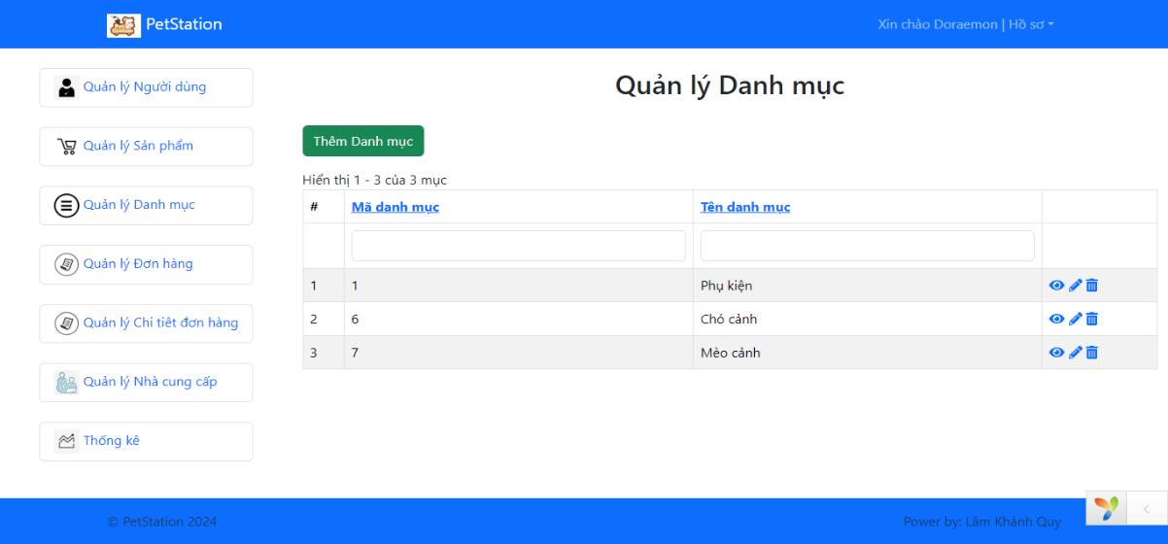

Hình . Giao diện quản trị cho Admin

Giao diện này giúp người quản trị có thể dễ dàng thống kê tổng doanh thu, các sản phẩm bán chạy, hết hàng,… để có thể đưa ra những giải pháp kịp thời

### Giao diện thống kê

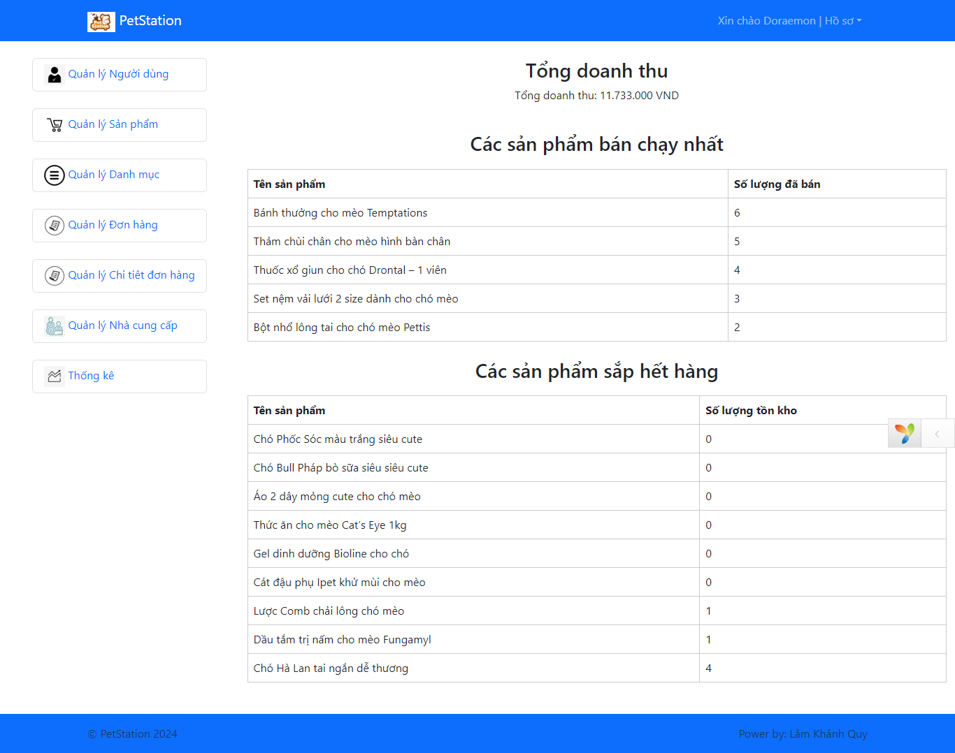

Hình . Giao diện thống kê

# KẾT LUẬN VÀ HƯỚNG PHÁT TRIỂN

## Kết luận

### Kết quả đạt được

Qua thời gian thực hiện đồ án chuyên ngành, tôi đã học được cách cài đặt, cấu hình ứng dụng Web bằng Yii, hiểu được các luồng xử lý cơ bản, cách thức hoạt động của giao diện cũng như mô hình MVC, đồng thời học được cách sử dụng bộ công cụ Gii giúp sinh mã lệnh tự động tạo các đối tượng Model, View, Controller, Form, Module, CRUD (create, read, update, delete) một cách nhanh chóng và tiện lợi. Biết được cách sử dụng các đối tượng, thành phần trong Yii để thu thập thông tin người dùng, truy vấn, thao tác và hiển thị dữ liệu. Mặt khác, cũng đã cấu hình và sử dụng thành phần mở rộng như: Tinycme (giúp hỗ trợ soạn thỏa văn bản trên Web).

Trong quá trình nghiên cứu Yii, tôi đã vận dụng những kiến thức đã học được để xây dựng Website bán hàng. Website đã đáp ứng được một số chức năng cơ bản của một Web bán hàng như: Xác thực và phân quyền người dùng, quản lý được thông tin admin cũng như khách hàng, quản lý các thông tin về số lượng cũng như thông tin chi tiết về sản phẩm, cho phép đặt hàng và quản lý đơn hàng,.

### Hạn chế

- Một số chức năng vẫn chưa được hoàn thiện.

- Giao diện chưa được bắt mắt.

## Hướng phát triển

- Triển khai thêm một số tính năng như thanh toán qua ví điện tử, tài khoản ngân hàng,…, xác thực người dùng bằng gmail.

- Tích hợp thêm các chức năng như: đánh giá sản phẩm cho khách hàng, lọc sản phẩm theo giá, xuất và gửi hóa đơn cho khách hàng

**DANH MỤC TÀI LIỆU THAM KHẢO**

|  |  |
| --- | --- |
| [1] | "PHP là gì? Lập trình viên PHP làm công việc gì?," [Online]. Available: https://hocvienagile.com/php-la-gi-lap-trinh-vien-php-lam-cong-viec-gi/.  [Accessed 27 11 2023]. |
| [2] | "Framework là gì? Tìm hiểu về các Framework," [Online]. Available: https://topdev.vn/blog/framework-la-gi/. [Accessed 17 11 2023]. |
| [3] | "MVC là gì? Ứng dụng của mô hình MVC trong lập trình," [Online]. Available: https://monamedia.co/mvc-la-gi-ung-dung-cua-mo-hinh-mvc-trong-lap-trinh/ . [Accessed 17 11 2023]. |
| [4] | "Top 10 PHP Frameworks được sử dụng nhiều nhất hiện nay," [Online]. Available: https://mona.media/top-10-php framework/#:~:text=PHP%20Framework%20l%C3%A0%20m%E1%BB%99t%20b%E1%BB%99,%C4%91%E1%BB%8Bnh%20c%E1%BB%A7a%20c%C3%A1c%20%E1%BB%A9ng%20d%E1%BB%A5ng. [Accessed 17 11 2023]. |
| [5] | "Yii Framework," 7 12 2008. [Online]. Available: https://www.yiiframework.com/. [Accessed 17 11 2023]. |
| [6] | "Hướng dẫn lập trình Mô hình MVC trong Yii php," [Online]. Available: https://yii2frameworkvn.blogspot.com/2015/08/huong-dan-lap-trinh-mo-hinh-mvc-trong.html. [Accessed 20 11 2023]. |
| [7] | S. Moreto, Bootstrap 4 By Example, 2016. |

# PHỤ LỤC